|  |  |
| --- | --- |
|  | **Министерство науки и высшего образования Российской Федерации**  **Федеральное государственное автономное образовательное учреждение высшего образования**  **«Московский государственный технический университет**  **имени Н.Э. Баумана**  **(национальный исследовательский университет)»**  **(МГТУ им. Н.Э. Баумана)** |

|  |  |
| --- | --- |
| ФАКУЛЬТЕТ | Информатика и системы управления |
| КАФЕДРА | Проектирование и технология производства ЭА |

**ДОМАШНЕЕ ЗАДАНИЕ**

***ПО КУРСУ:***

***«Источники электропитания электронно-вычислительных средств»***

***НА ТЕМУ:***

|  |
| --- |
| Разработка источника питания на основе микросхемы К1156ЕУ5АР |
|  |
|  |
|  |
|  |

|  |  |  |  |  |  |
| --- | --- | --- | --- | --- | --- |
| Студент | ИУ4-83Б |  |  |  | В. С. Круглов |
|  | (группа) |  | (подпись, дата) |  | (И.О. Фамилия) |
| Преподаватель |  |  |  |  | Б.В. Артемьев |
|  |  |  | (подпись, дата) |  | (И.О. Фамилия) |
|  |  |  |  |  |  |
| Отметки о сдаче: |  |  |  |  |  |
|  |  |  |  |  |  |

**АННОТАЦИЯ**

Работа посвящена разработке комплекта схемотехнической и конструкторской документации на устройство «Импульсный источник питания». Работа охватывает анализ элементной базы, проектирование принципиальной электрической схемы, описание принципов функционирования устройства, а также его конструктивное проектирование. В заключении приведены выводы о проделанной работе и соответствие разработанного изделия «Импульсный источник питания» заданным техническим требованиям.

Ключевые слова: источник питания, стабилизация, фильтр нижних частот, электронная аппаратура.

**ABSTRACT**

The paper is devoted to the development of a set of circuit and design documentation for the device "Pulse power supply". The work covers the analysis of the element base, the design of the basic electrical circuit, the description of the principles of operation of the device, as well as its structural design. In conclusion, the findings on the work done and the compliance of the developed product "Pulse power supply" with the specified technical requirements are given.

Keywords: power supply, stabilization, low-pass filter, electronic equipment.

**СОДЕРЖАНИЕ**

|  |  |
| --- | --- |
|  | С. |
| СПИСОК СОКРАЩЕНИЙ И ОБОЗНАЧЕНИЙ  ВВЕДЕНИЕ  1 Сведения о стабилизированных ИП  2 Основные характеристики моделируемого стабилизированного ИП  3 Разработка принципиальной схемы стабилизированного ИП  4 Принципы работы  5 МОДЕЛИРОВАНИЕ ИП в заданных режимах работы  6 Расчет коэффициентов пульсаций и стабилизации  7 Общие сведения о компонентах  8 Расчет ширины проводникоВ и выявление зон повышенного тепловыделения  9 Конструирование ПП  ВЫВОДЫ  СПИСОК ИСПОЛЬЗОВАННЫХ ИСТОЧНИКОВ  ПРИЛОЖЕНИЕ 1 | 4  5  6  7  8  10  11  23  25  26  27  28  29  30 |
|  |  |

**СПИСОК СОКРАЩЕНИЙ И ОБОЗНАЧЕНИЙ**

|  |  |  |
| --- | --- | --- |
| АБ | — | аккумуляторная батарея, |
| АБЭ | — | агрегат бесперебойного электроснабжения, |
| AM | — | амплитудная модуляция, |
| БНК | — | базовая несущая конструкция, |
| БТИЗ | — | биполярный транзистор с изолированным затвором, |
| ВАХ | — | вольт-амперная характеристика, |
| ВИЭП | — | высоковольтный источник электропитания, |
| ВТВМ | — | высоковольтный трансформаторно-выпрямительный модуль, |
| ГОМ | — | генератор отбора мощности, |
| ГТИ | — | генератор тактовых импульсов, |
| ДП | — | диагностические параметры, |
| ИМС | — | интегральная микросхема, |
| ИОН | — | источник опорного напряжения, |
| ИОУ | — | идеальный операционный усилитель, |
| ИС | — | интегральная схема (микросхема), |
| ИШИМ | — | интегральная широтно-импульсная модуляция, |
| ИЭП | — | источник электропитания, |
| КПД | — | коэффициент полезного действия, |
| КПП | — | коммутационная печатная плата, |
| ОТД | — | объект технического диагностирования, |
| ОУ | — | операционный усилитель, |
| РЭС | — | радиоэлектронное средство, |
| РУ | — | регулирующее устройство, |
| САЭС | — | система автономного электроснабжения, |
| СВЧ | — | сверхвысокая частота, |
| СТД | — | система технического диагностирования, |
| СЭП | — | система электропитания, |
| ТВМ | — | трансформаторно-выпрямительный модуль, |
| ТД | — | техническое диагностирование, |
| ТКН | — | температурный коэффициент напряжения, |
| ТТЛ | — | транзисторно-транзисторная логика, |
| ТЭЗ | — | типовой элемент замены, |
| УОС | — | устройство обратной связи, |
| УПТ | — | усилитель постоянного тока, |
| ФИМ | — | фазоимпульсная модуляция, |
| ФК | — | функциональный контроль, |
| ФРП | — | фильтр радиопомех, |
| ЧИМ | — | частотно-импульсная модуляция, |
| ЧШИМ | — | частотно-широтно-импульсная модуляция, |
| ШИМ | — | широтно-импульсная модуляция, |
| ЭА | — | электронная аппаратура, |
| ЭВС | — | электронно-вычислительное средство, |
| ЭЛТ | — | электронно-лучевая трубка, |
| ЭМС | — | электромагнитная совместимость, |
| ЭРИ | — | электрорадиоизделие. |

**ВВЕДЕНИЕ**

Современная электронная аппаратура требует стабильных и эффективных источников питания, способных работать в широком диапазоне входных напряжений при минимальных потерях энергии. Одним из популярных решений для построения таких источников является использование импульсных стабилизаторов напряжения, которые обладают высоким КПД и компактными габаритами по сравнению с линейными аналогами.

Целью данной работы является конструирование и моделирование блока питания на основе микросхемы К1156ЕУ5АР (аналог MC34063). В процессе выполнения будут рассчитаны ключевые компоненты схемы, проведено моделирование в специализированном ПО Proteus 8 и проанализированы основные характеристики разрабатываемого устройства, такие как стабильность выходного напряжения, КПД и коэффициент пульсаций.

Работа позволит закрепить навыки проектирования импульсных источников питания, познакомиться с принципами работы DC-DC преобразователей и освоить методы расчёта и оптимизации таких схем.

**1 Сведения о стабилизированных ИП**

Стабилизированный источник питания представляет собой электрическое устройство, которое обеспечивает постоянное выходное напряжение или ток независимо от колебаний нагрузки. Стабилизированный источник питания принимает нестабильное входное напряжение переменного или постоянного тока и преобразует его для получения стабильного и надежного электрического выхода. Стабилизация компенсирует изменения входного сигнала, вызванные такими факторами, как колебания электросети.

Стабилизированные источники питания выпускаются с различными стандартными номиналами напряжения и тока для различных применений. Для электронных систем обычно используются источники питания 3,3В, 5В и 12В.

Ключевые компоненты базового стабилизированного источника питания включают в себя:

- трансформатор - повышает или понижает входное напряжение до желаемого уровня,

- выпрямитель - при необходимости преобразует переменный ток в пульсирующий,

- фильтр – сглаживает колебания пульсаций напряжения,

- стабилизатор (импульсный или линейный) напряжения - поддерживает стабильное выходное напряжение.

В данной работе будет проектироваться импульсный стабилизатор напряжения. В импульсном стабилизаторе напряжение от нестабилизированного внешнего источника подаётся на накопитель энергии (обычно конденсатор или дроссель) короткими импульсами, формируемыми посредством электронного ключа. Во время замкнутого состояния ключа в накопителе запасается энергия, которая затем передается в нагрузку. Применение в качестве накопительного элемента дросселя позволяет изменять выходное напряжение стабилизатора относительно входного без использования трансформаторов: увеличивать, снижать или инвертировать. Стабилизация осуществляется должным управлением длительностью импульсов и пауз между ними с помощью широтно-импульсной модуляции, частотно-импульсной модуляции или их комбинации.

**2 Основные характеристики моделируемого стабилизированного ИП**

Параметры разрабатываемого источника питания:

- номинальное выходное напряжение: 3.3 В,

- максимальный ток нагрузки: 2.5 А,

- пульсации выходного напряжения 25 мВ,

- входное напряжение (до трансформатора): синусоидальное с амплитудой 310 В (действующее значение 220 В) и частотой 50 Гц.

Прототип схемы (№90) представлен на рисунке 2.1. На рисунке прототипа не представлена схема трансформатора и диодного выпрямителя.

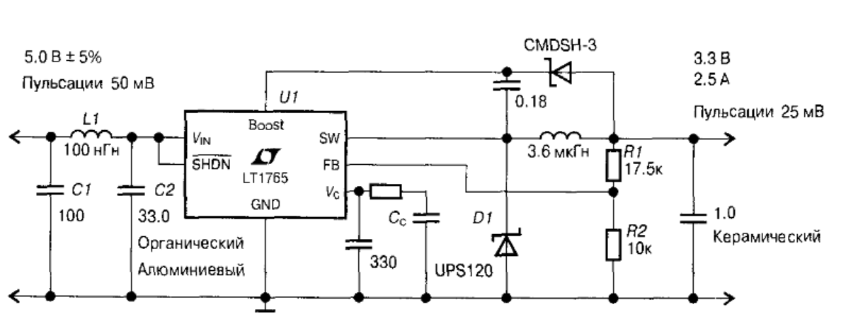

Рис. 2.1 - Прототип схемы

**3 Разработка принципиальной схемы стабилизированного ИП**

Из-за отсутствия модели микросхемы LT1765 в программах Multisim и Proteus, схема была изменена – вместо LT1765 используется К1156ЕУ5АР (аналог MC34063). Прототип схемы, взятый из спецификации на MC34063[1], представлен на рисунке 3.1.

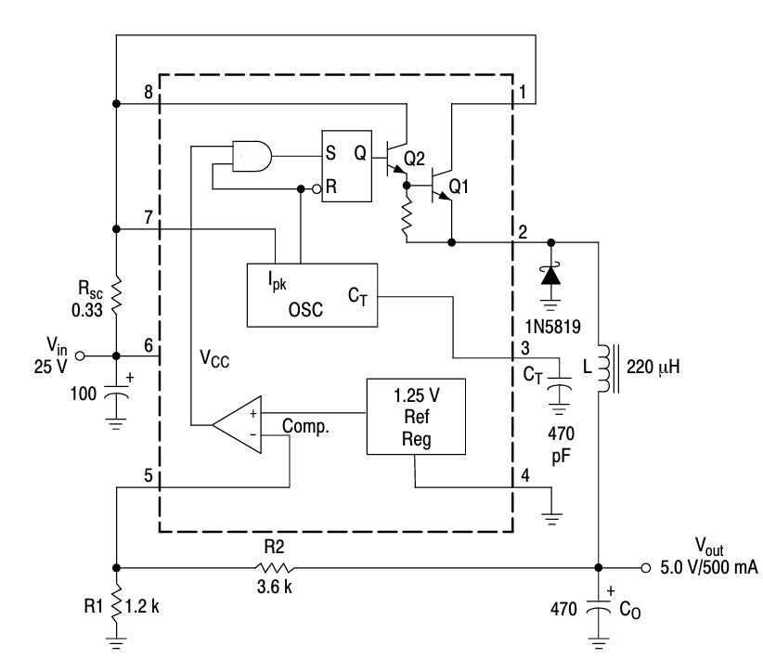

Рис. 3.1 – Прототип схемы

Однако микросхема К1156ЕУ5АР имеет максимальный ток только 1,5 А, что меньше требуемого - 2,5 А. Поэтому к данной схеме необходимо добавить выходной биполярный транзистор, усиливающий выходной ток микросхемы. Пример схемы с дополнительным транзистором, взятый из спецификации на MC34063[1], представлен на рисунке 3.2.

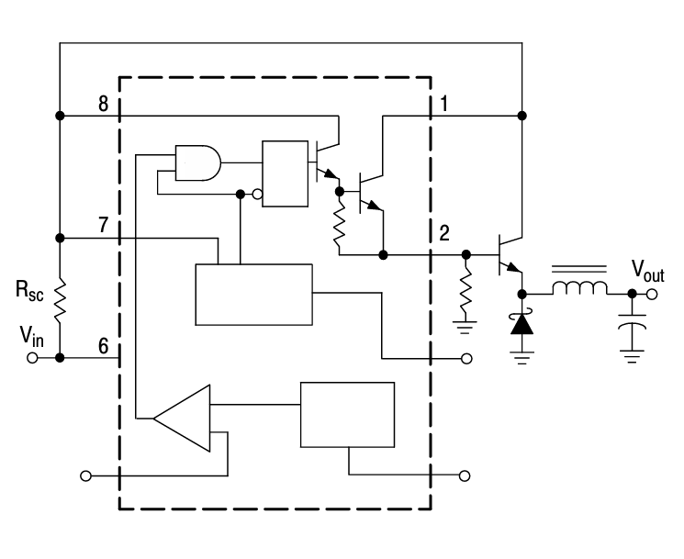

Рис. 3.2 – Прототип схемы с выходным транзистором

К данной схеме необходимо добавить входной трансформатор, диодный мост и выпрямительный фильтр. Исправленная схема устройства представлена на рисунке 3.3., а также в приложении 1.

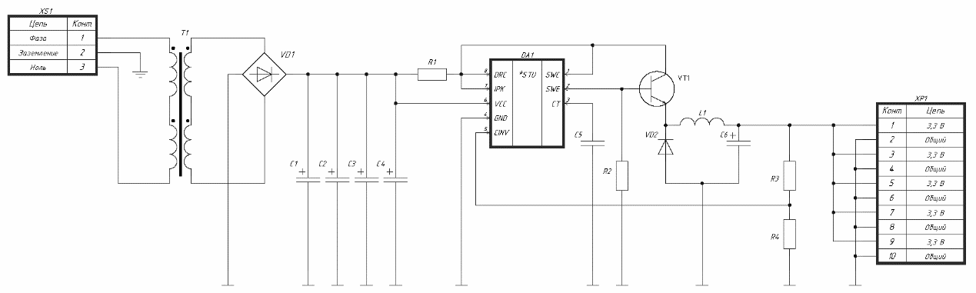

Рис. 3.3 – Принципиальная схема устройства

Разъём XS1 – разъём для подключения к электрической сети 220В, XP1 – выводы для подключения нагрузки.

Резисторы R3, R4 выбираются в соответствии с формулой, представленной в спецификации MC34063:

, (3.1)

где – напряжение на выходе, равное 3,3 В.

Для выходного напряжения 3,3В из ряда Е24 выбраны номиналы R3 = 3600 Ом, R4 = 2200 Ом.

(3.2)

Номинальные значения L1, C6 соответствуют рисунку 3.1. Номиналы C1-C4 и R1, R2 будут подобраны при моделировании.

Суммарная ёмкость конденсаторов C1-C4 и коэффициент трансформации выбираются в соответствии с законом сохранения энергии для момента разрядки входных конденсаторов за промежуток между подзарядками:

, (3.3)

где – напряжение выходе, равное 3,3 В,

– выходной ток, равный 2,5 А,

– падение напряжения на красном светодиоде, равное 2 В,

– максимальное напряжение на входных конденсаторах,

– минимальное напряжение на входных конденсаторах после их разрядки,

– промежуток времени между подзарядками конденсаторов,

КПД – КПД микросхемы импульсного стабилизатор без учёта потерь трансформатора и диодного моста.

Исходя из формулы 3.3, минимальная требуемая ёмкость и минимальное требуемое входное напряжение обратно пропорциональны.

Возьмём = 30 В – это 75% от максимального входного напряжения микросхемы К1156ЕУ5АР. Амлитуда синусоидального сигнала на выходе трансформатора должна быть на 1,2 В больше с учётом диодного моста – это 31,2 В. Ближайшее стандартное выходное напряжение трансформатора – 34 В (действующее значение 24 В). Тогда коэффициент трансформации трансформатора должен быть

, (3.4)

где – действующие значений напряжений первичной и вторичной обмоток.

**4 Принципы работы**

Из-за отсутствия модели микросхемы LT1765 в программах Multisim и Proteus, схема была изменена – вместо LT1765 используется К1156ЕУ5АР (аналог MC34063). Исправленная схема устройства представлена на рисункае 3.3 и в приложении 1. На вход поступает переменное напряжение от сети (220 В, 50 Гц) и попадает на понижающий трансформатор. Далее диодный мост VD1 выпрямляет переменное напряжение, преобразуя его в пульсирующее постоянное. Электролитические конденсаторы C1-C4 ёмкостью сглаживают пульсации выпрямленного напряжения, причём 4 электролитических конденсатора меньшей ёмкости вместо 1 большей используются для уменьшения импульсных токов через каждый и их от токовой перегрузки и взрыва.

R1 – резистор, напряжение на котором подаётся на внутреннюю схему управления скважностью; необходим для отрицательной обратной связи по току. C5 также подключен к схеме управления скважность и требуется согласно спецификации, вероятно, для стабилизации опорного напряжения. VT1 – усиливающий максимальный выходной ток биполярный транзистор. Резистор R2 ускоряет сток электронов из базы при переключении транзистора и выход из режима насыщения.

VD2, L1, C6 – накапливающий энергию контур, в котором при высоком напряжении ШИМ сигнала ток идёт от транзистора, а при низком – ток, поддерживаемый индуктором L1, идёт по контуру через диод VD2 и заряжает конденсатор C6. Резисторы R3, R4 – делитель напряжения для отрицательной обратной связи по напряжению на выходе.

**5 МОДЕЛИРОВАНИЕ ИП в заданных режимах работы**

Для моделирования в ПО Proteus 8 была разработана следующая принципиальная схема, представленная на рисунке 5.1.

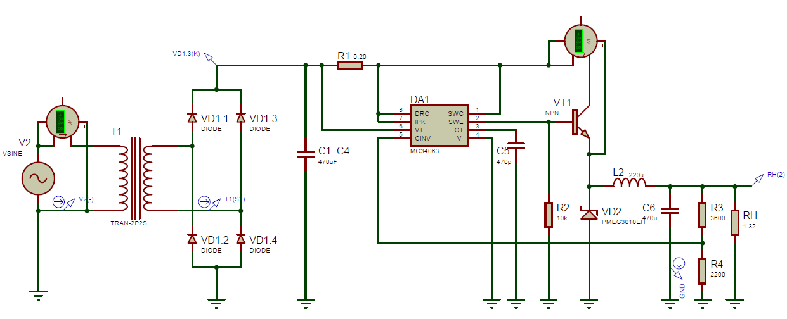

Рис. 5.1 - Схема электрическая принципиальная лабораторного в среде Proteus 8

Транзистор VT1 и диод VD2 подобраны из имеющихся в ПО Proteus 8 в соответствии с максимальным проходящим током 3А.

Номинальные значения C1..C4, R1, R2 подобраны эмпирически для минимизации колебания выходного напряжения при максимальной нагрузке, а также минимизации тока, проходящего через конденсатор C1..C4. Эти значения представлены на рисунке 5.1.

Сопротивление нагрузки, соответствующее максимальному току, соответствует закону Ома:

, (5.1)

где – напряжение выходе, равное 3,3 В,

– максимальный ток на выходе, равный 2,5 А,

– резистивное сопротивление нагрузки, соответствующее току 2,5 А.

При моделировании выявлено минимальное допустимое напряжение на входе микросхемы К1156ЕУ5АР, при котором выходное напряжение остаётся стабильным, - 8 В. Из осциллограмм видно, что время между импульсами тока подзарядки конденсатора составляет 6мс.

Минимальное значение суммарной ёмкости конденсаторов C1..C4 в соответствии с формулой 3.3:

(5.2)

В ходе моделирования были сняты осциллограммы напряжения с выхода устройства, также напряжения на выходе диодного моста и тока через суммарный конденсатор C1.

Для режима холостого хода из схемы 5.1 удален резистор нагрузки R9, олученные осциллограммы представлены на рисунках 5.2 и 5.3.

Для режима максимальной нагрузки полученные осциллограммы представлены на рисунках 5.4 и 5.5.

Для режима половинной нагрузки в схеме 5.1 резистор нагрузки RН установлен на сопротивление 2,64 Ом, полученные осциллограммы представлены на рисунках 5.6 и 5.7.

На общих осциллограммах подписи линий графика указаны в верхнем левом и правом нижних углах – подписи соответствуют меткам на рисунке 5.1.

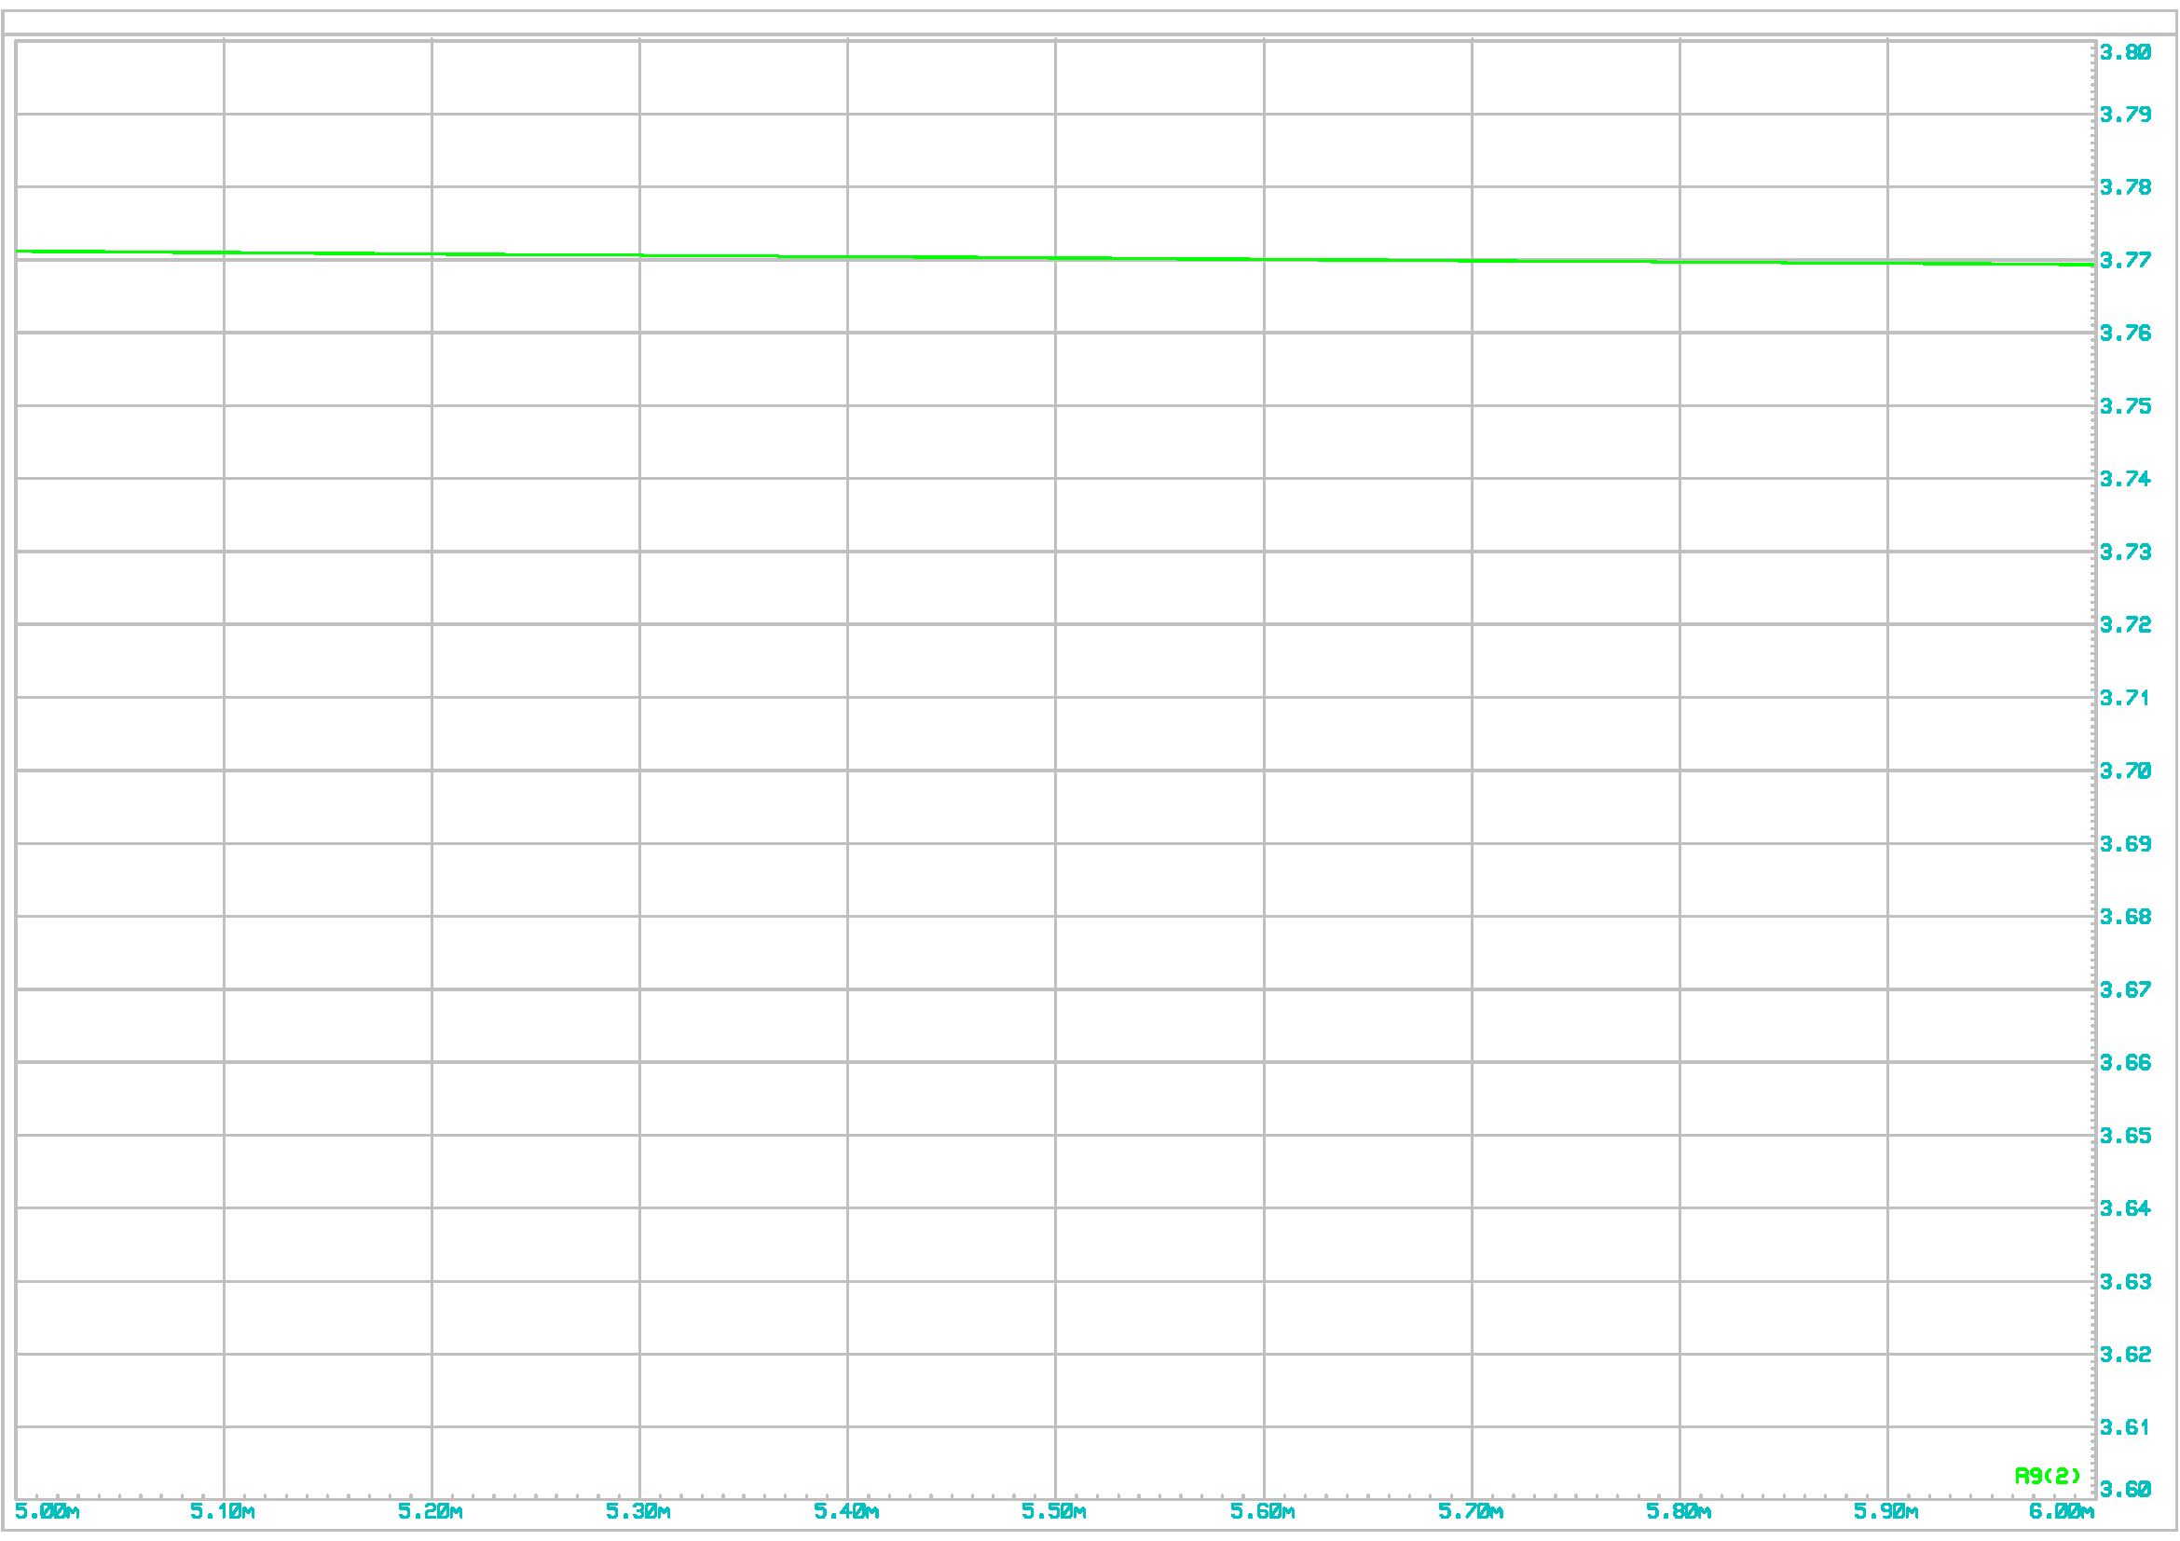 Рис. 5.2 – Осциллограмма выходного напряжения при холостом ходе

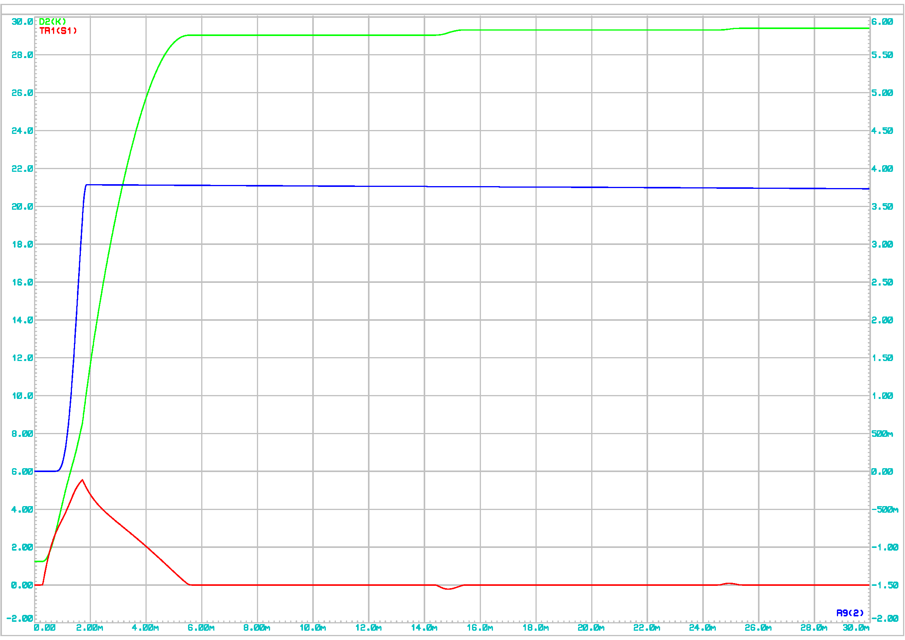 Рис. 5.3 – Общая осциллограмма при холостом ходе

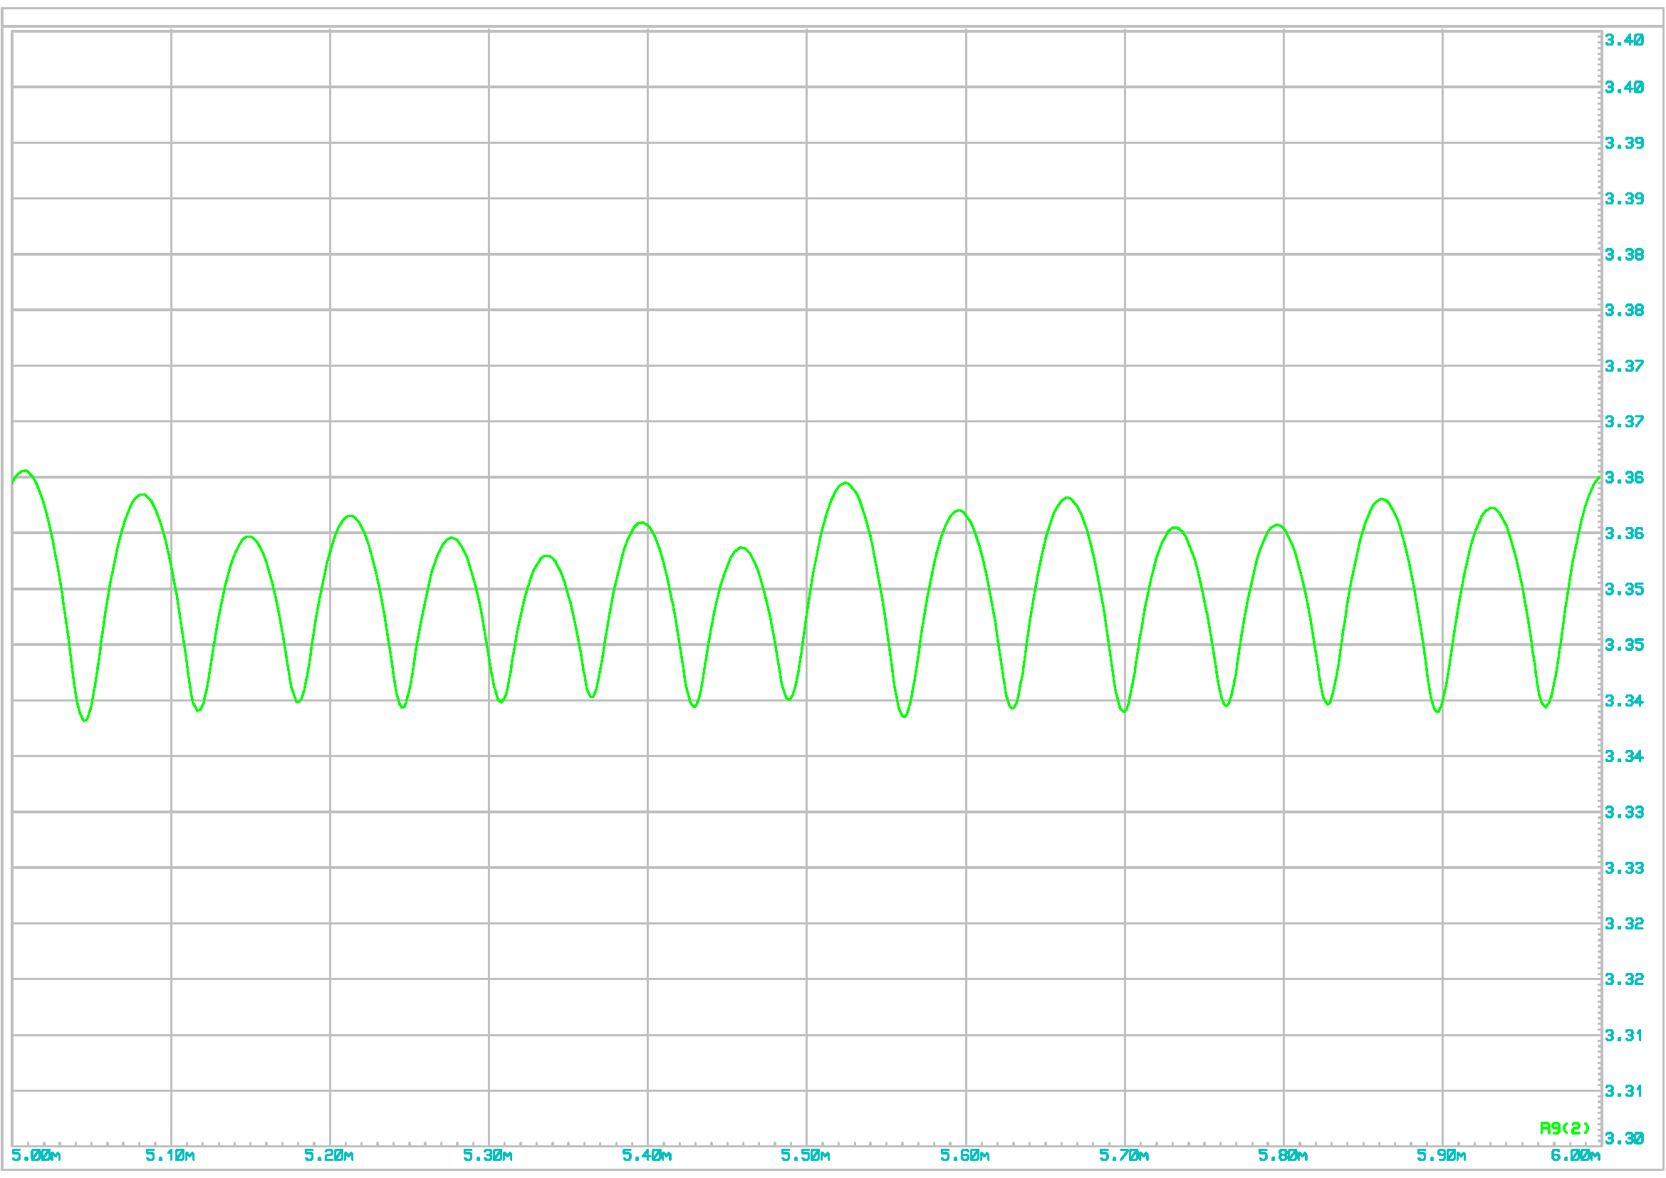 Рис. 5.4 – Осциллограмма выходного напряжения при максимальной нагрузке

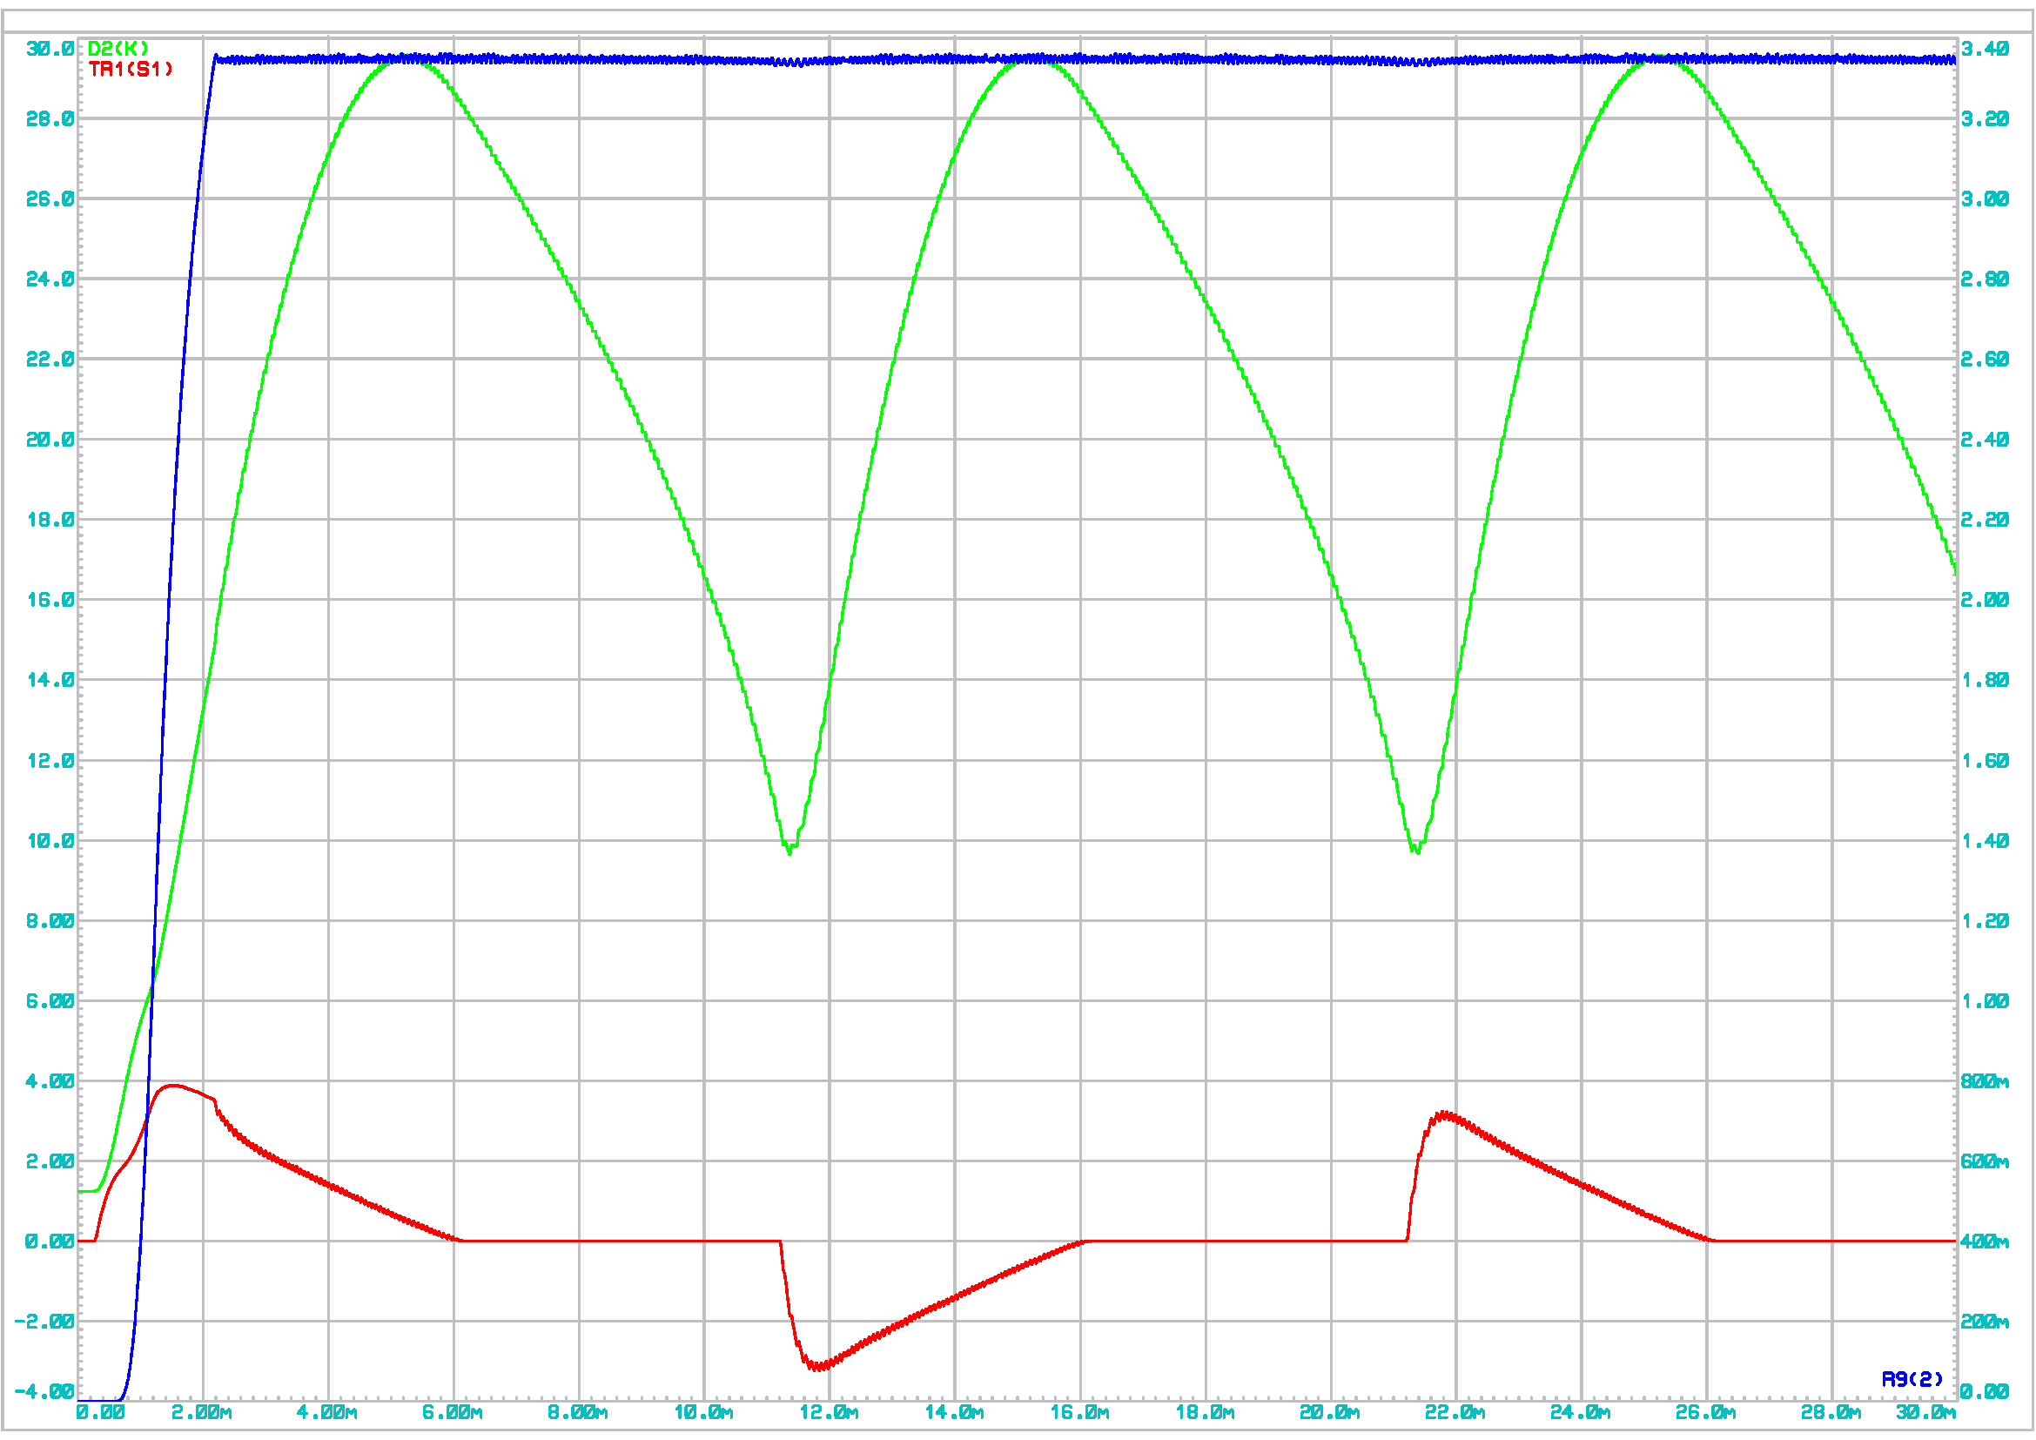 Рис. 5.5 - Общая осциллограмма при максимальной нагрузке

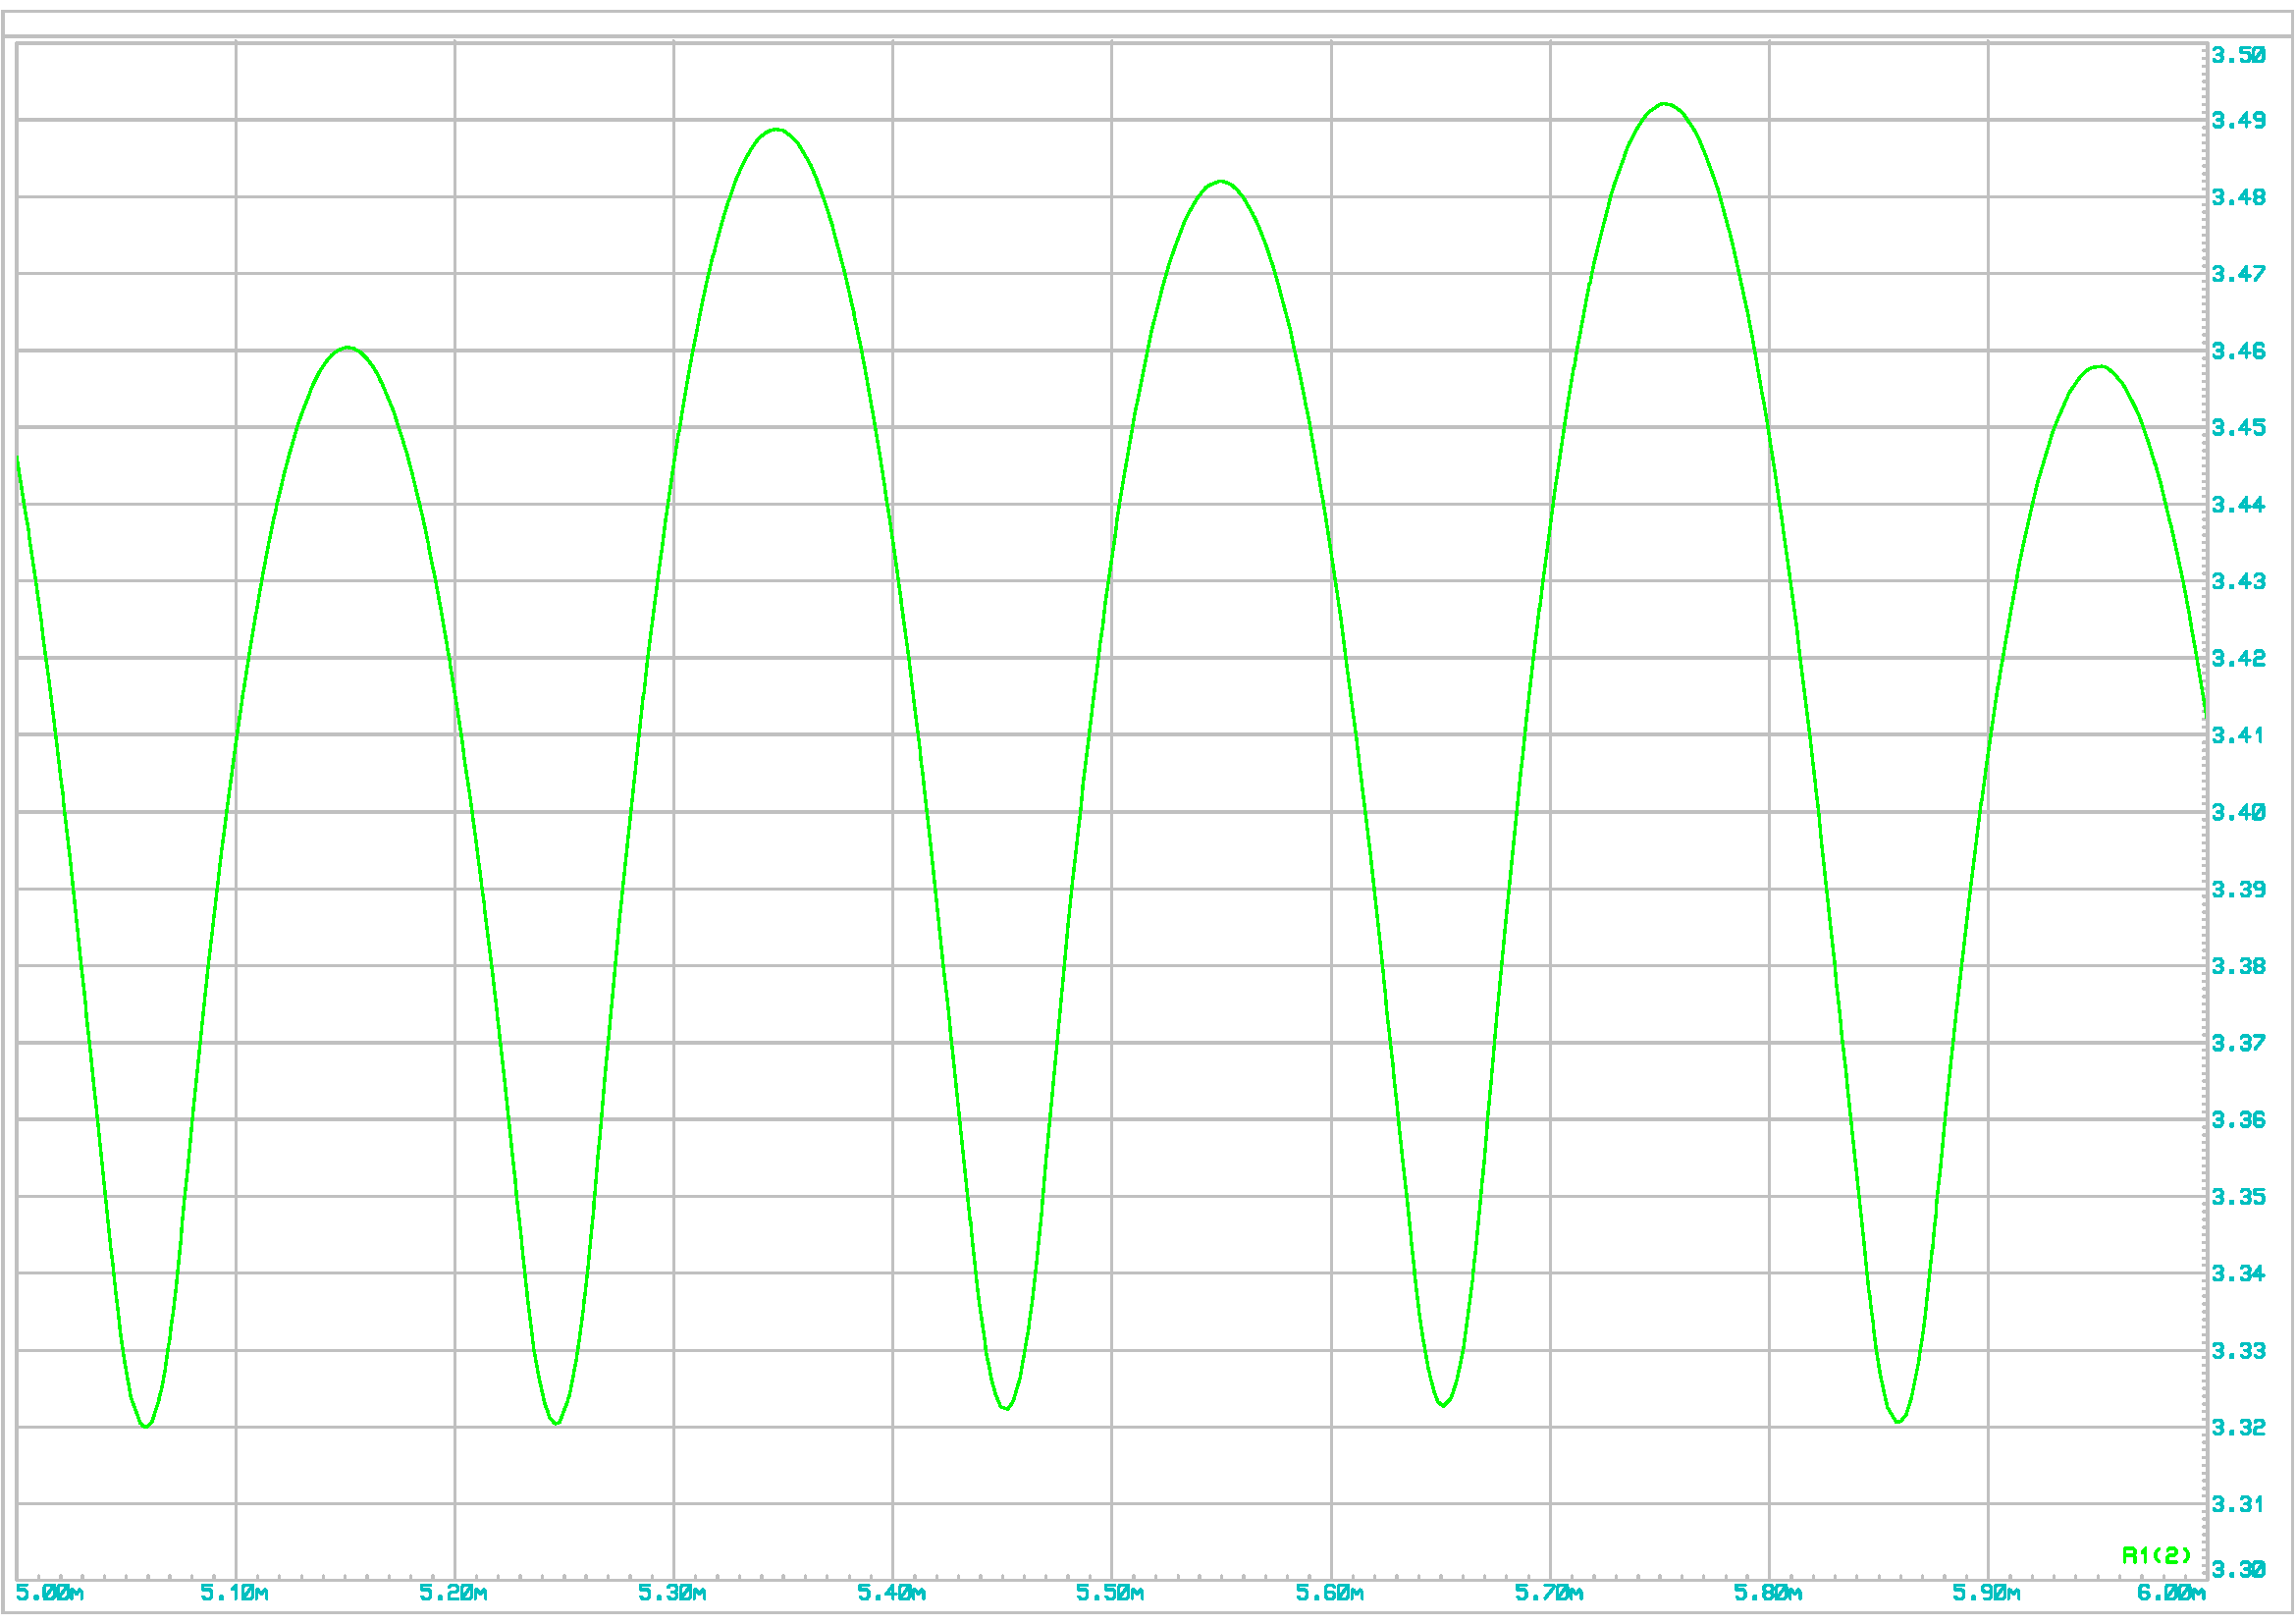

Рис. 5.6 - Осциллограмма выходного напряжения при половинной нагрузке

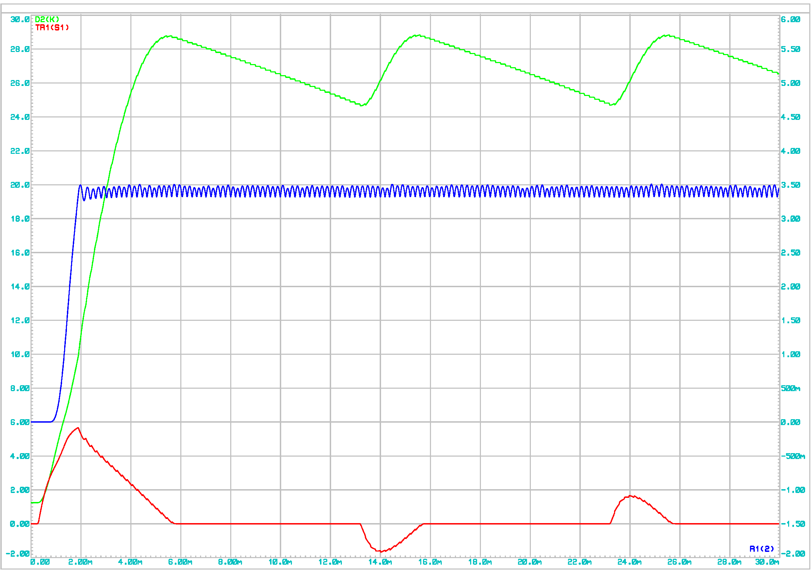

Рис. 5.7 - Общая осциллограмма при половинной нагрузке

Из приведённых выше диаграмм видно, что в режиме холостого хода величина выходного напряжения достигает 3,8 В, т.к. импульсные стабилизатора имеют обратную связь по выходному току и при его отсутствии значение напряжение повышается – также увеличивается и величина пульсаций.

Величина пульсаций выходного напряжения от пика до пика при максимальной нагрузке составляет 20мВ, что меньше требуемых 25мВ – требование выполнено.

Максимальное значение тока через конденсаторы C1..C4 и вторичную обмотку трансформатора составляет 6А. При 4 конденсаторах каждый из них должен быть способен выдержать 1,5 А импульсного тока.

Также проведены устройство промоделированы при отклонении значения напряжения электросети, т.е. первичной обмотки трансформатора, на +10% и -10%. При отклонении амплитудного значения 310 В на +10% входное напряжение составляет 341В, при отклонении на -10% – 279 В. Осциллограммы приведены на рисунках 5.8-5.19.

Изменение амплитудного напряжения электросети влияет на напряжение на выходе диодного моста и пульсации напряжения на конденсаторах C1..C4, но на выходе стабилизатора величина и колебания выходного напряжения не должны меняться.

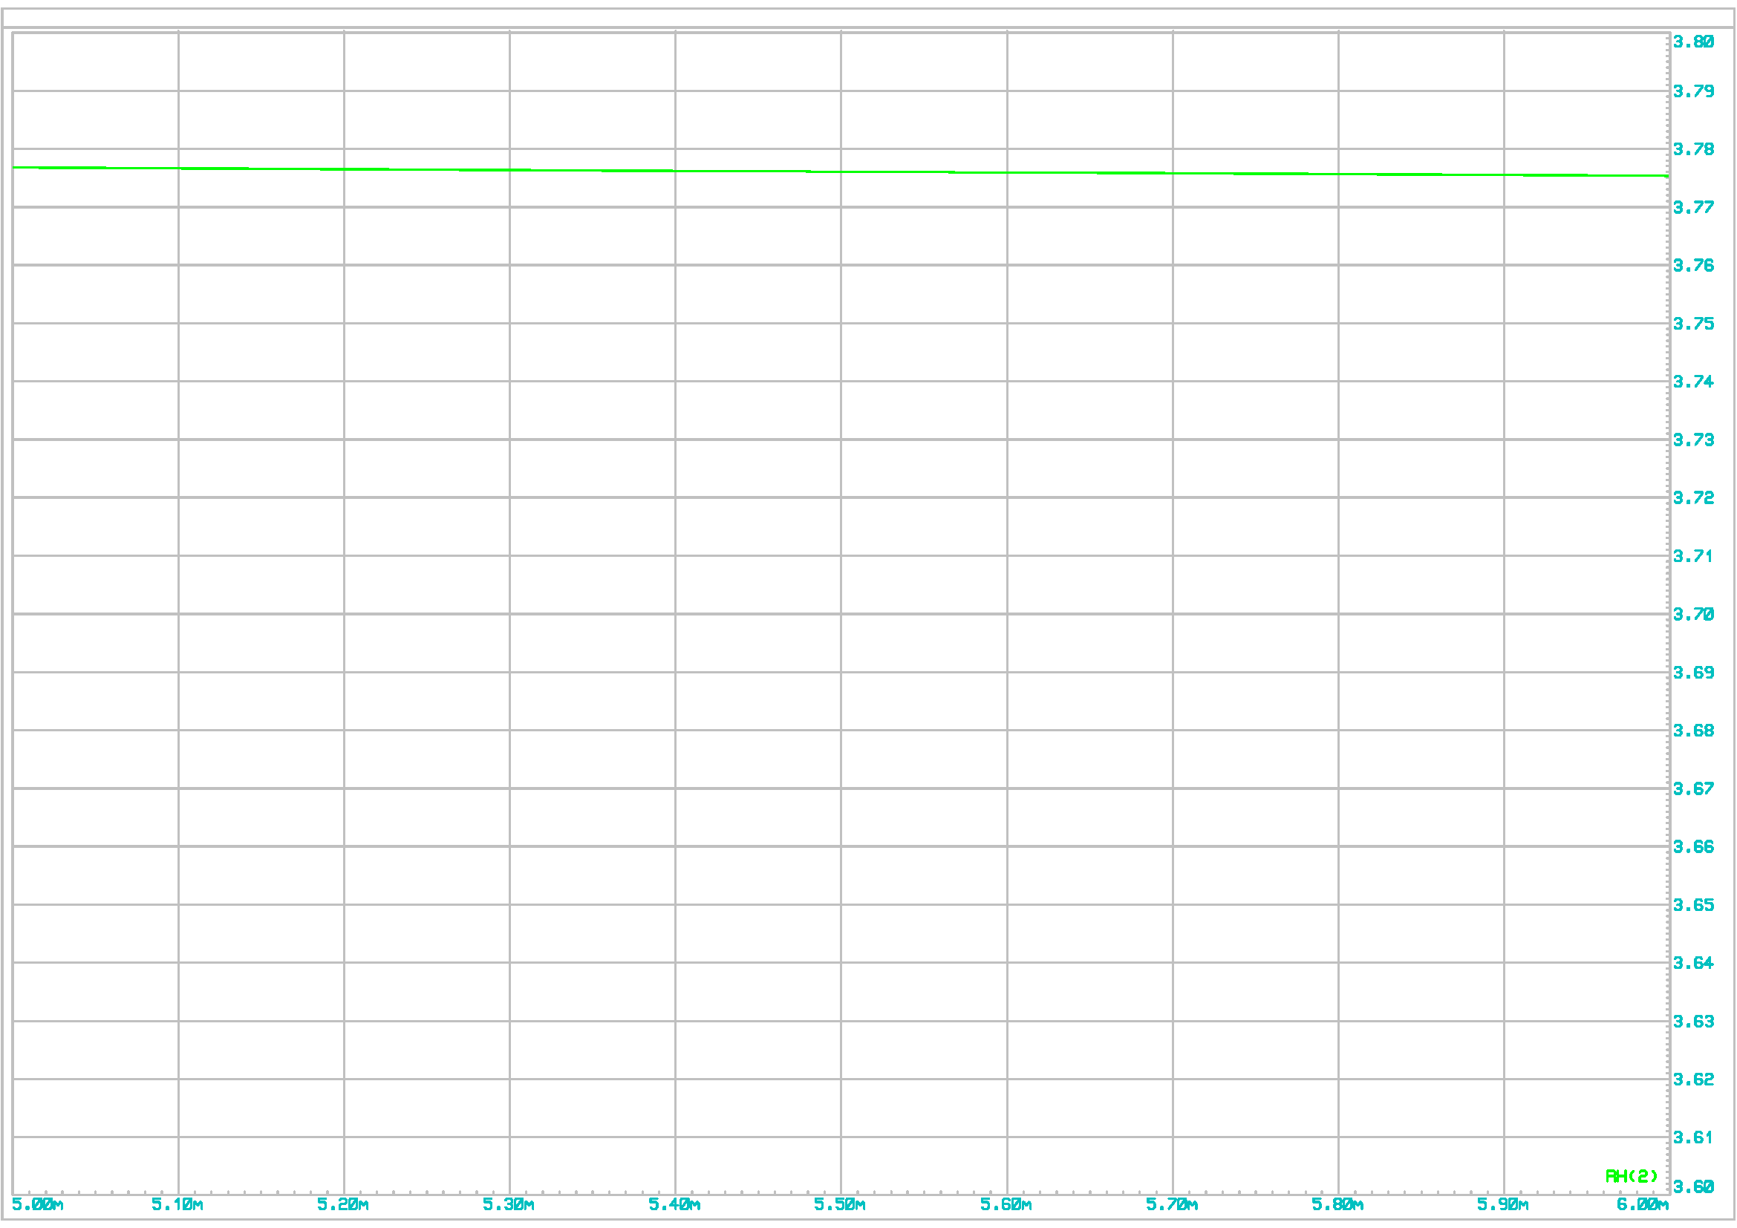

Рис. 5.8 - Осциллограмма выходного напряжения при уменьшенном напряжении и холостом ходе

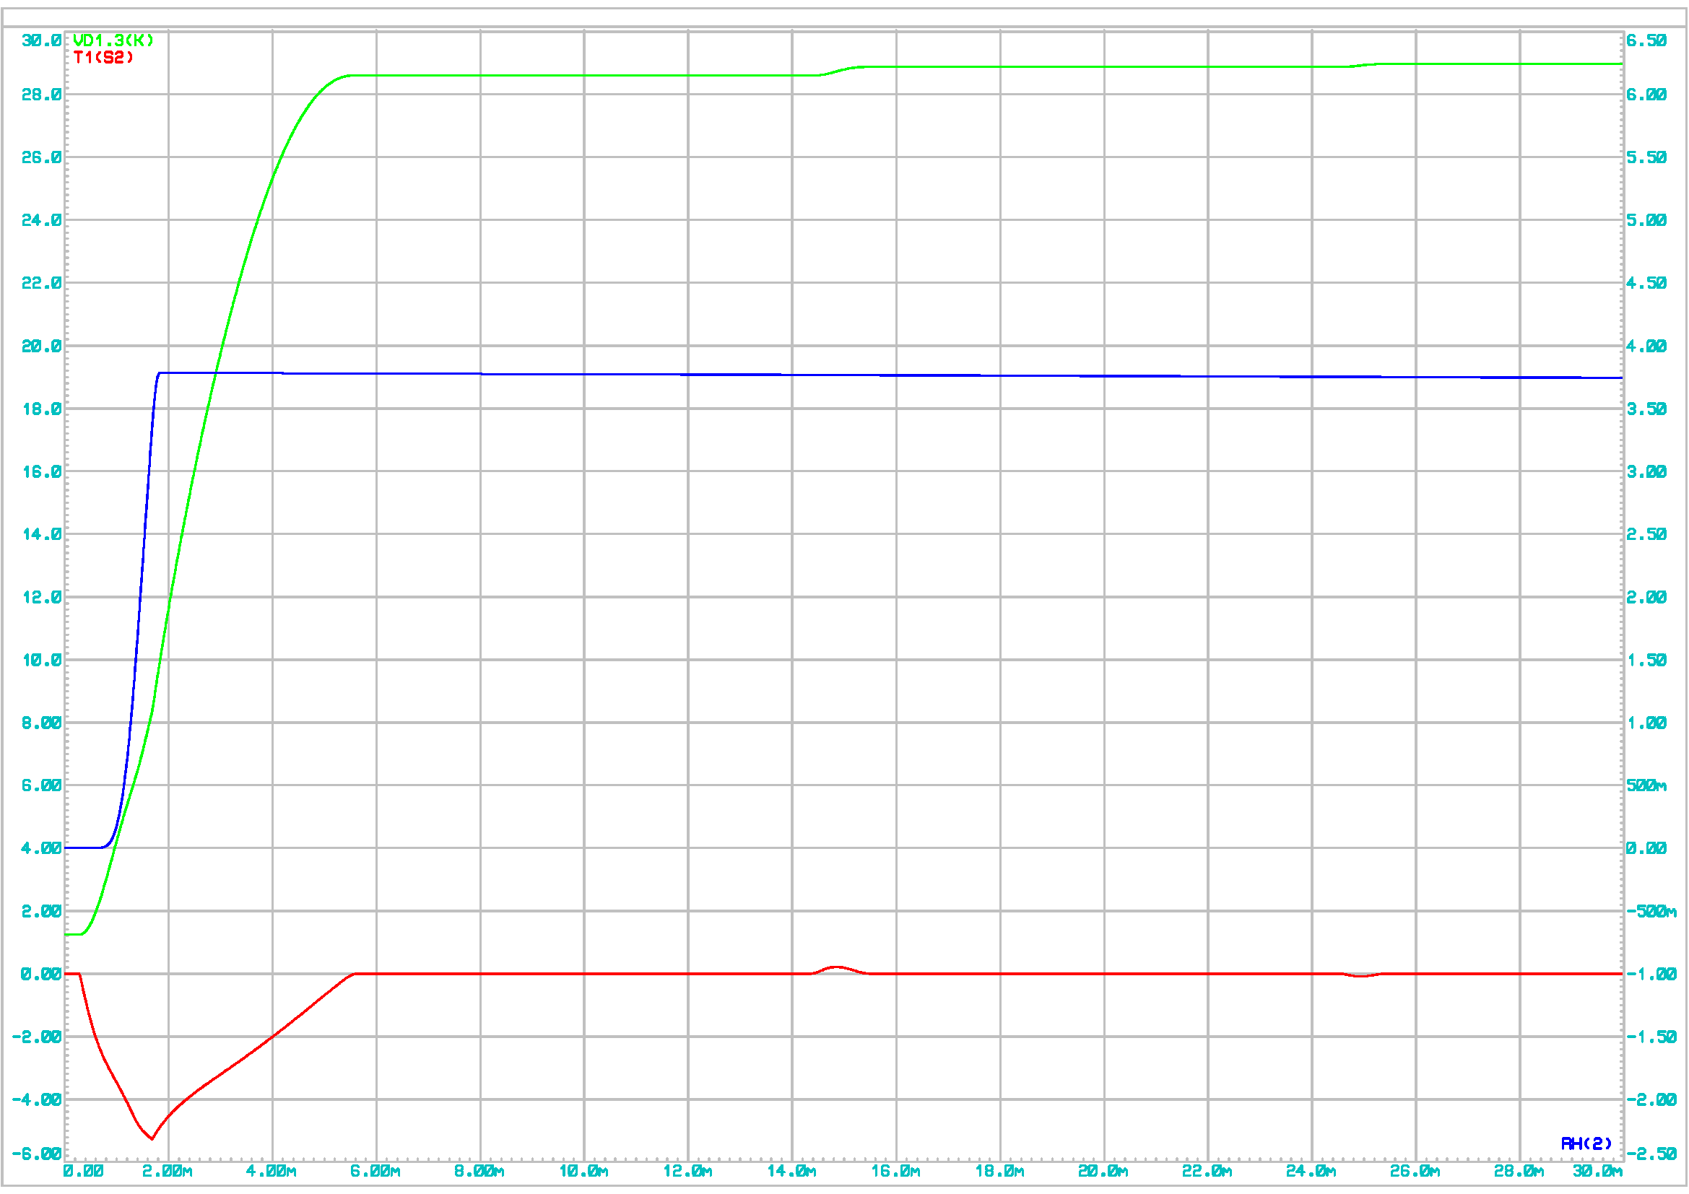

Рис. 5.9 – Общая осциллограмма при уменьшенном напряжении и холостом ходе

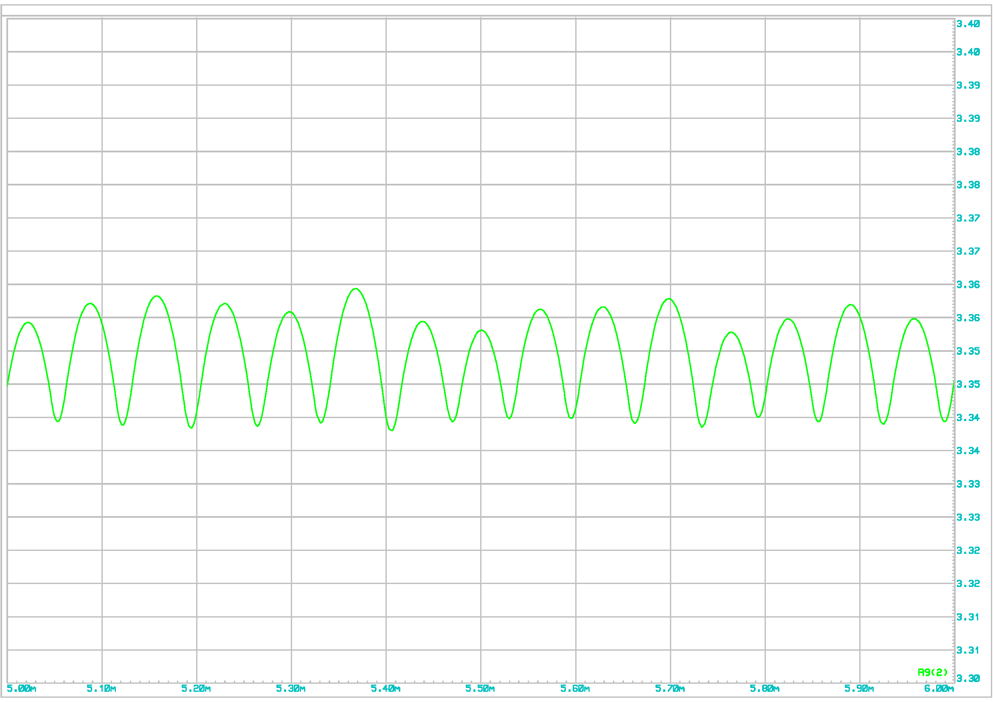

Рис. 5.10 - Осциллограмма выходного напряжения при уменьшенном напряжении и максимальной нагрузке

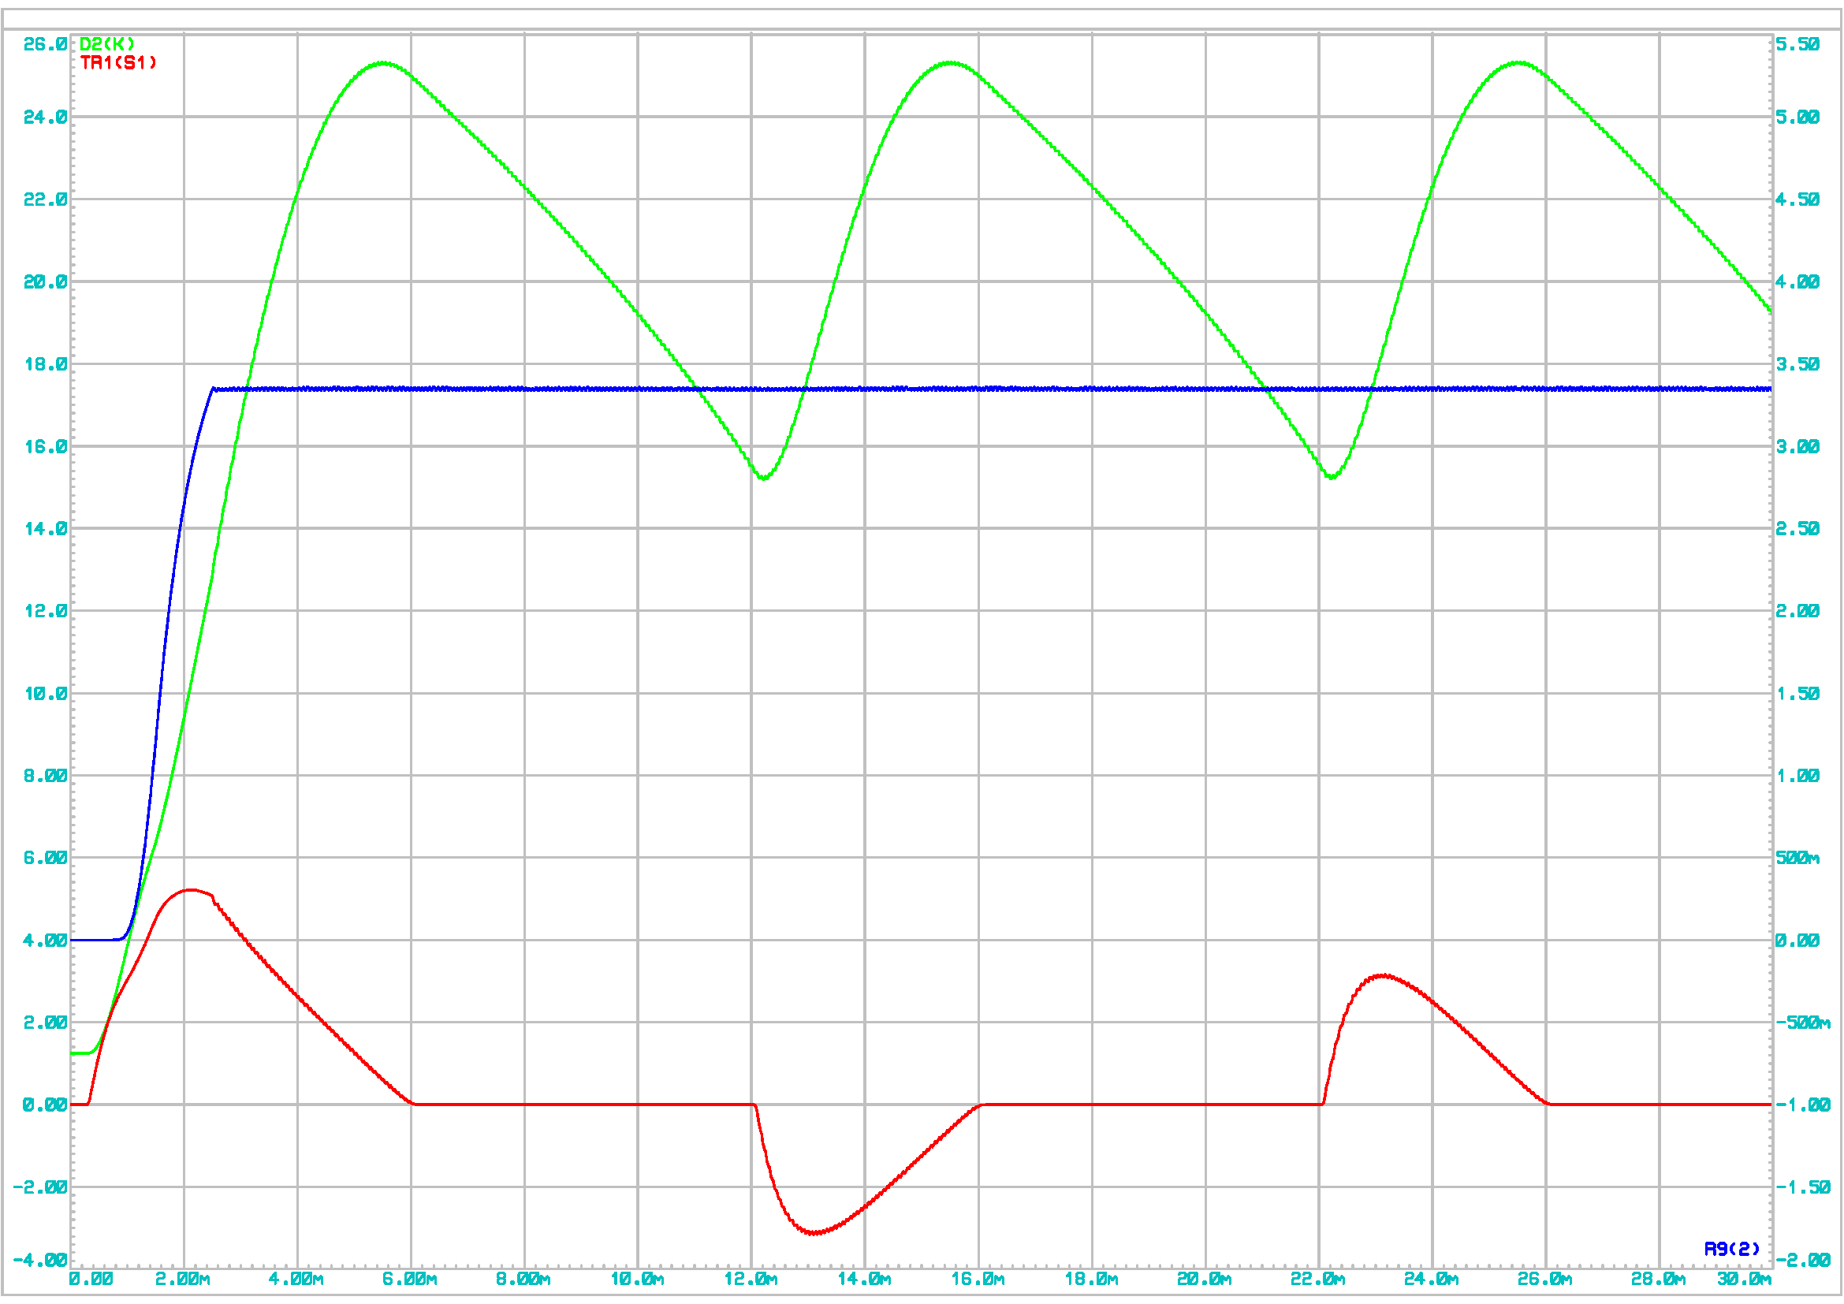

Рис. 5.11 – Общая осциллограмма при уменьшенном напряжении и максимальной нагрузке

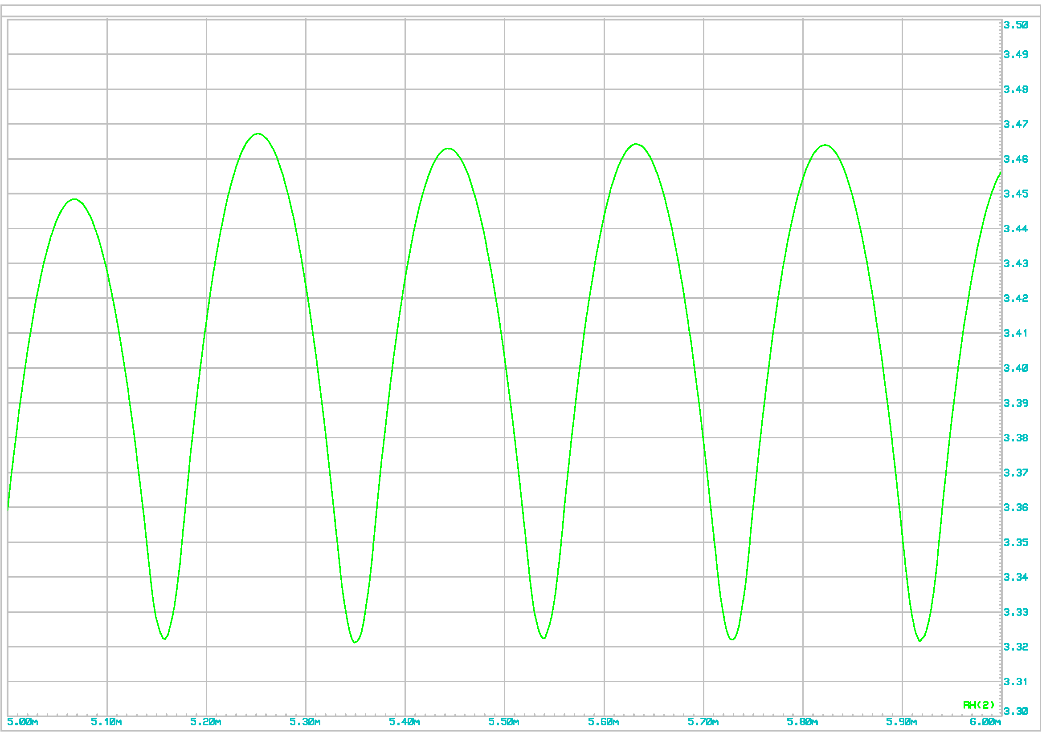 Рис. 5.10 - Осциллограмма выходного напряжения при уменьшенном напряжении и половинной нагрузке

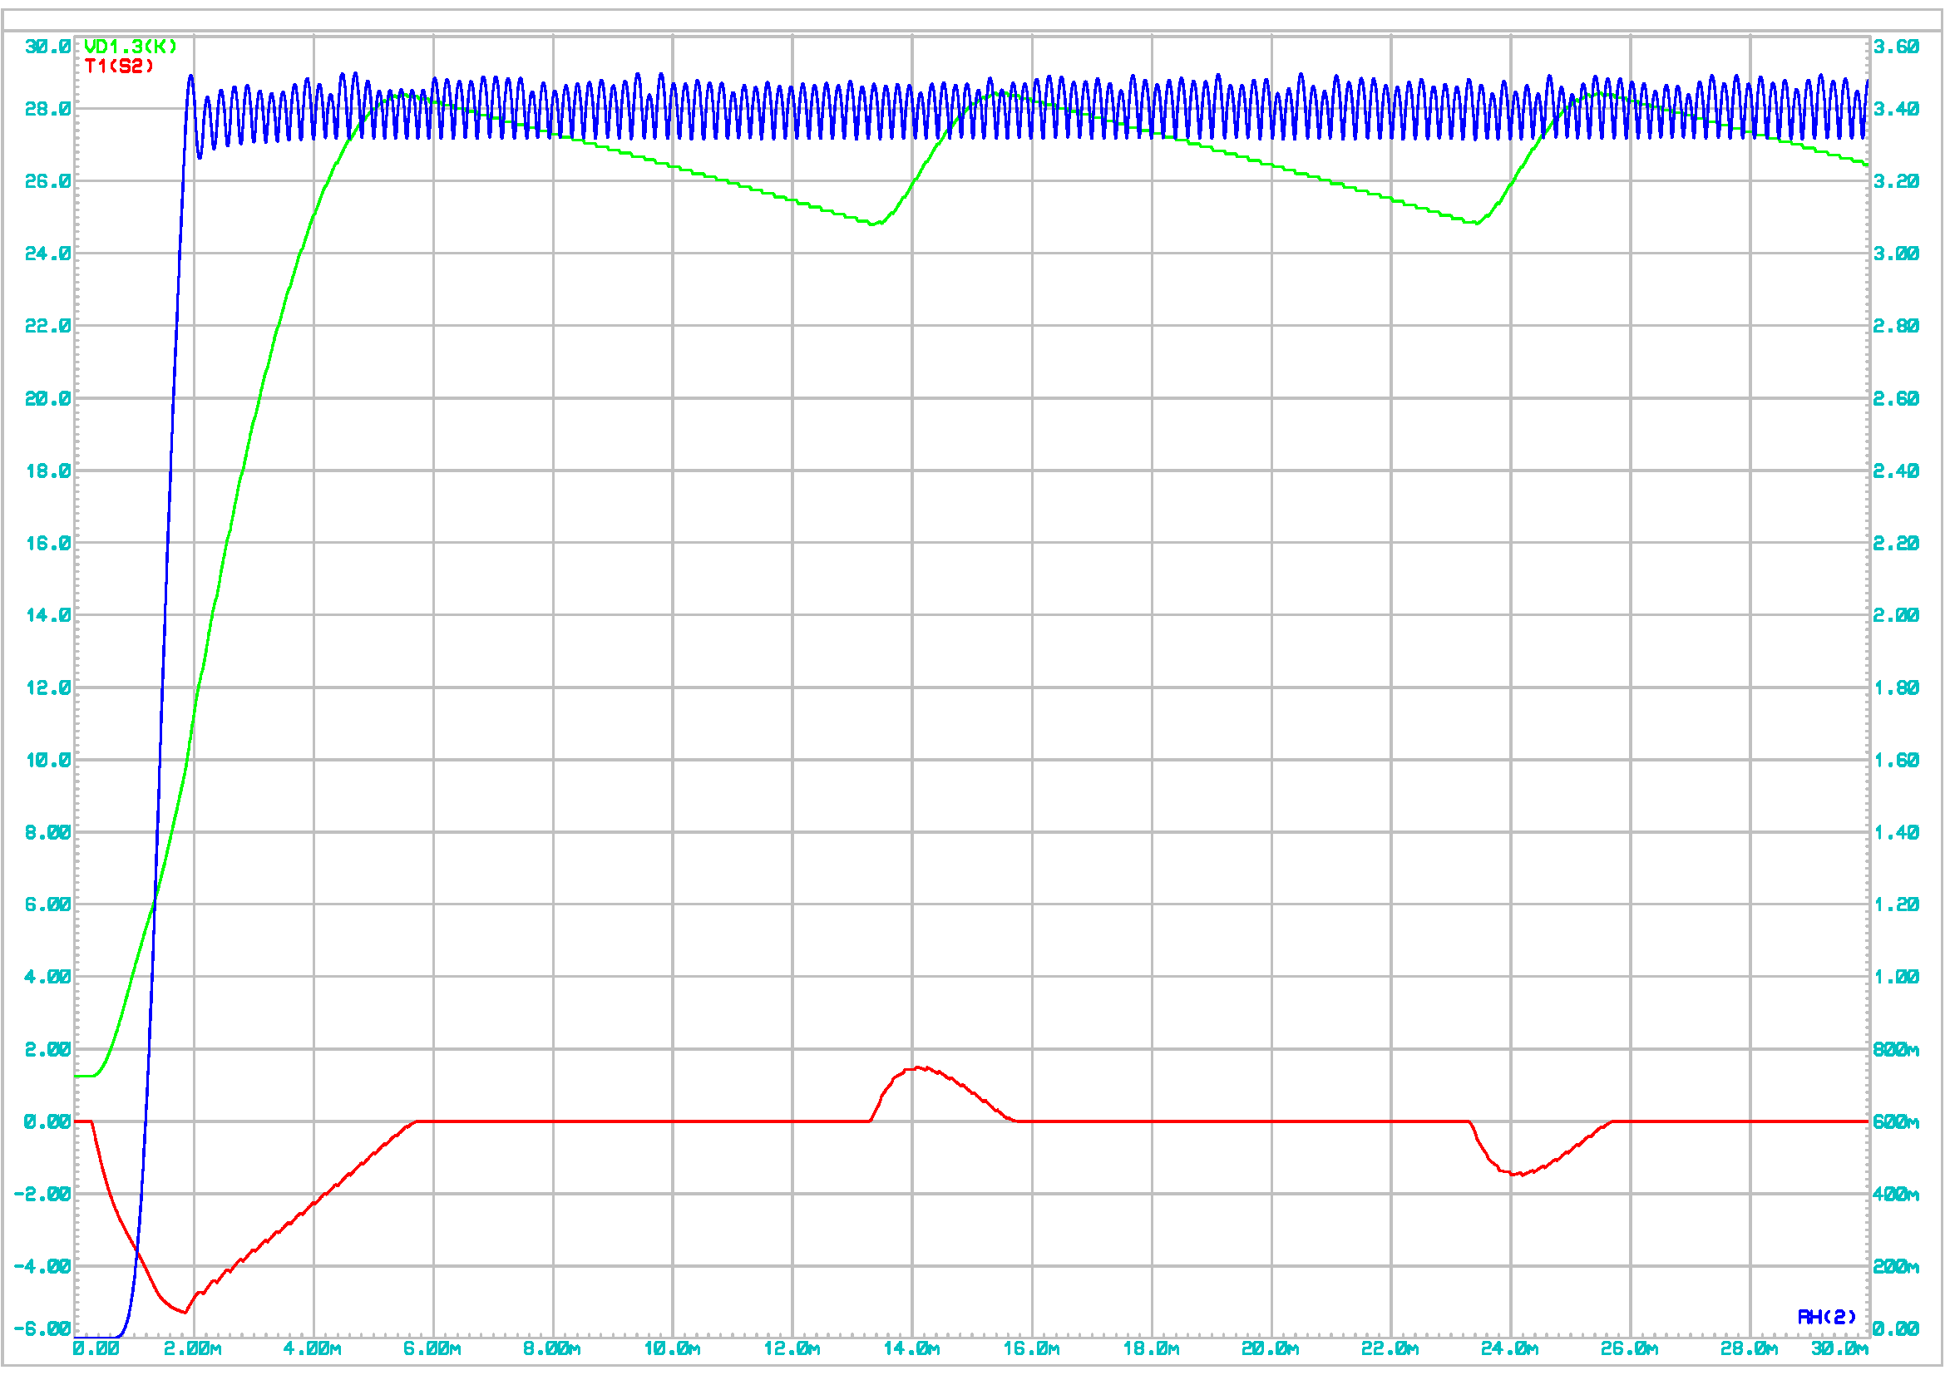 Рис. 5.13 – Общая осциллограмма при уменьшенном напряжении и половинной нагрузке

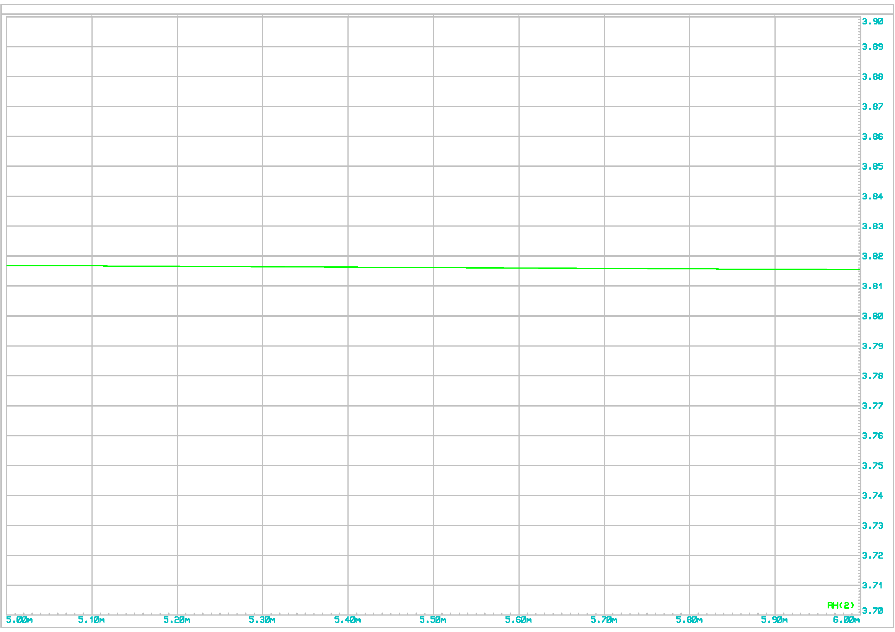 Рис. 5.14 - Осциллограмма выходного напряжения при увеличенном напряжении и холостом ходе

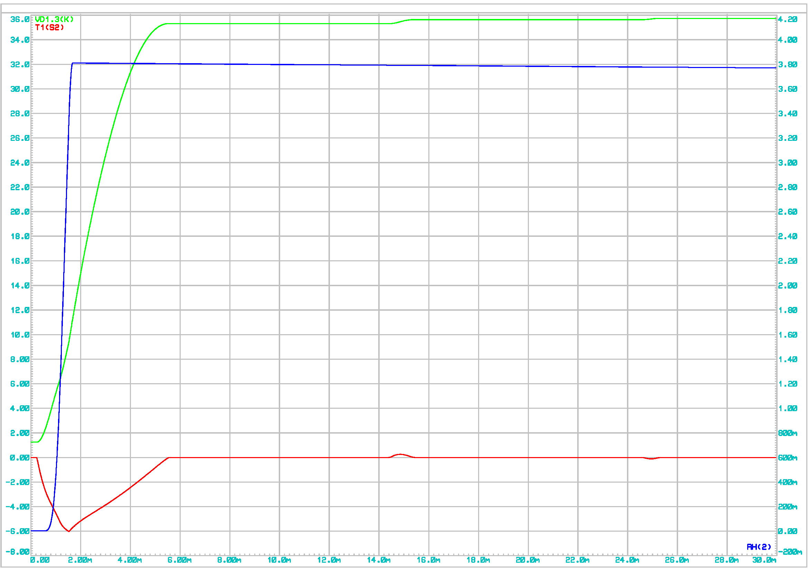

Рис. 5.15 – Общая осциллограмма при увеличенном напряжении и холостом ходе

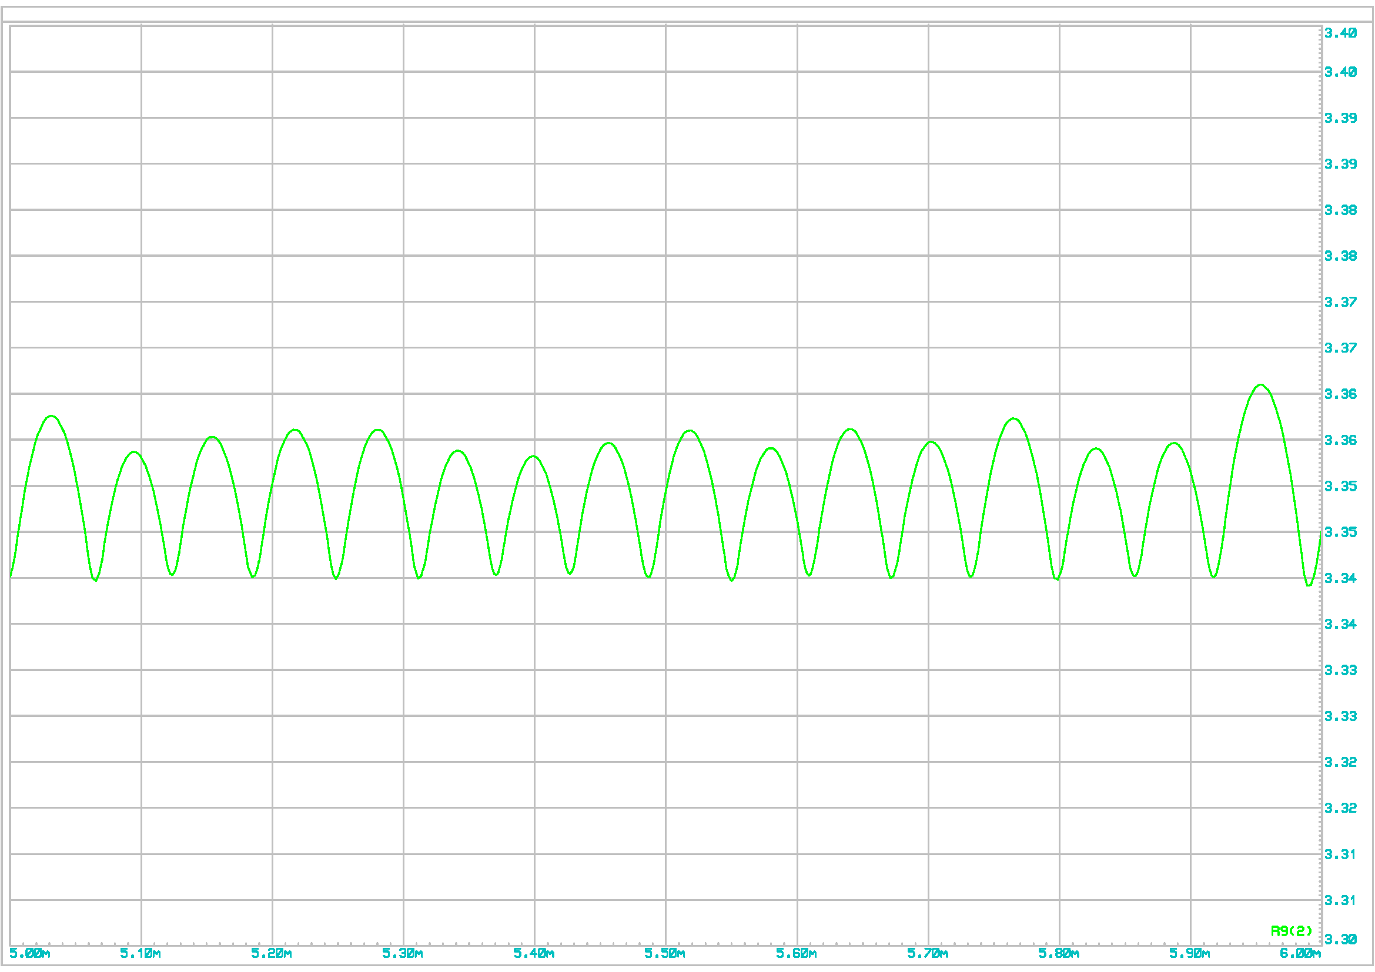

Рис. 5.16 - Осциллограмма выходного напряжения при увеличенном напряжении и максимальной нагрузке

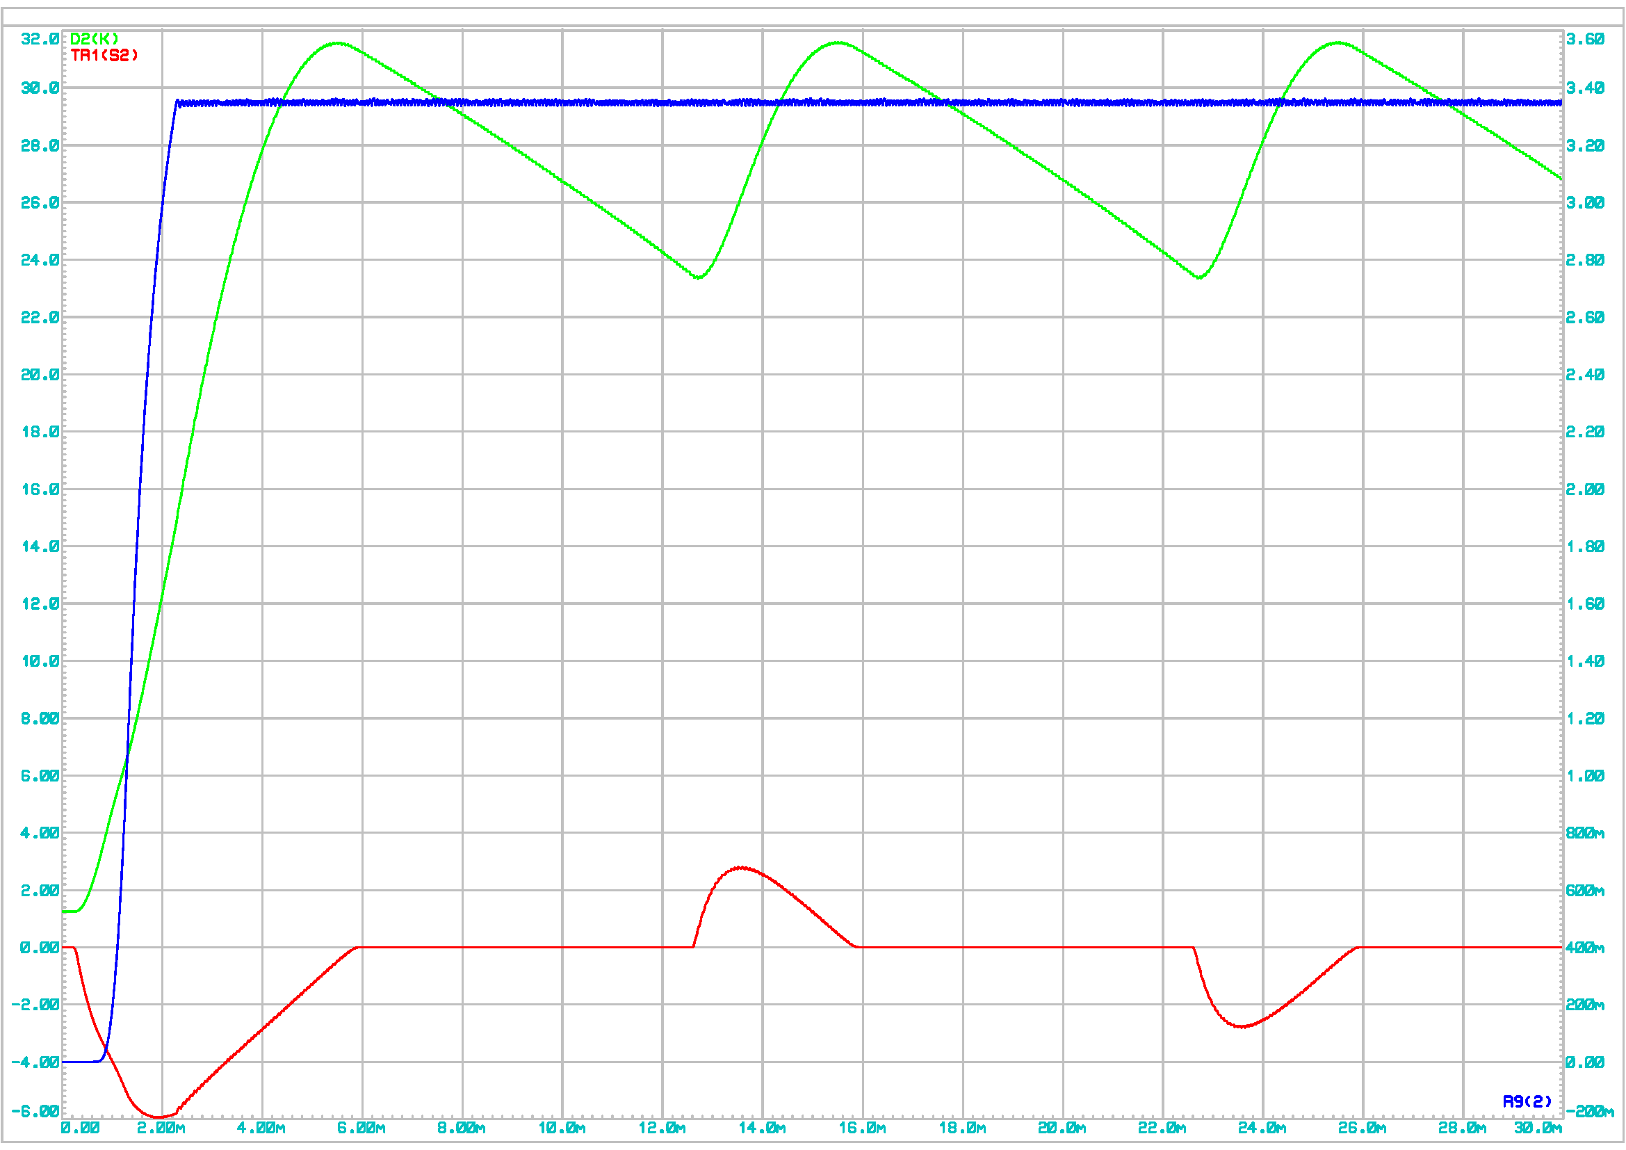

Рис. 5.17 – Общая осциллограмма при увеличенном напряжении и максимальной нагрузке

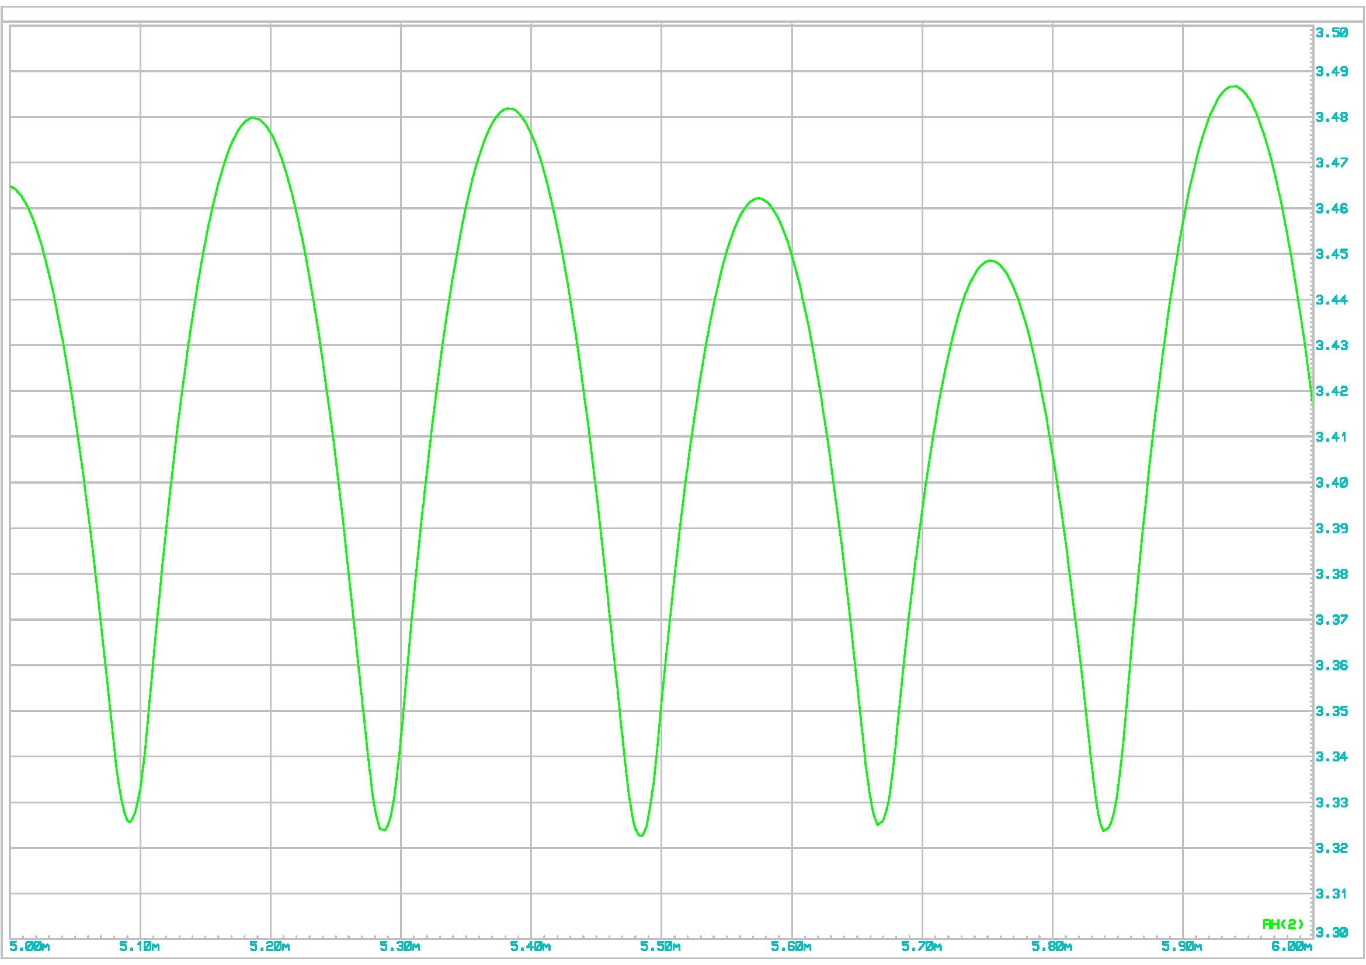 Рис. 5.18 - Осциллограмма выходного напряжения при увеличенном напряжении и половинной нагрузке

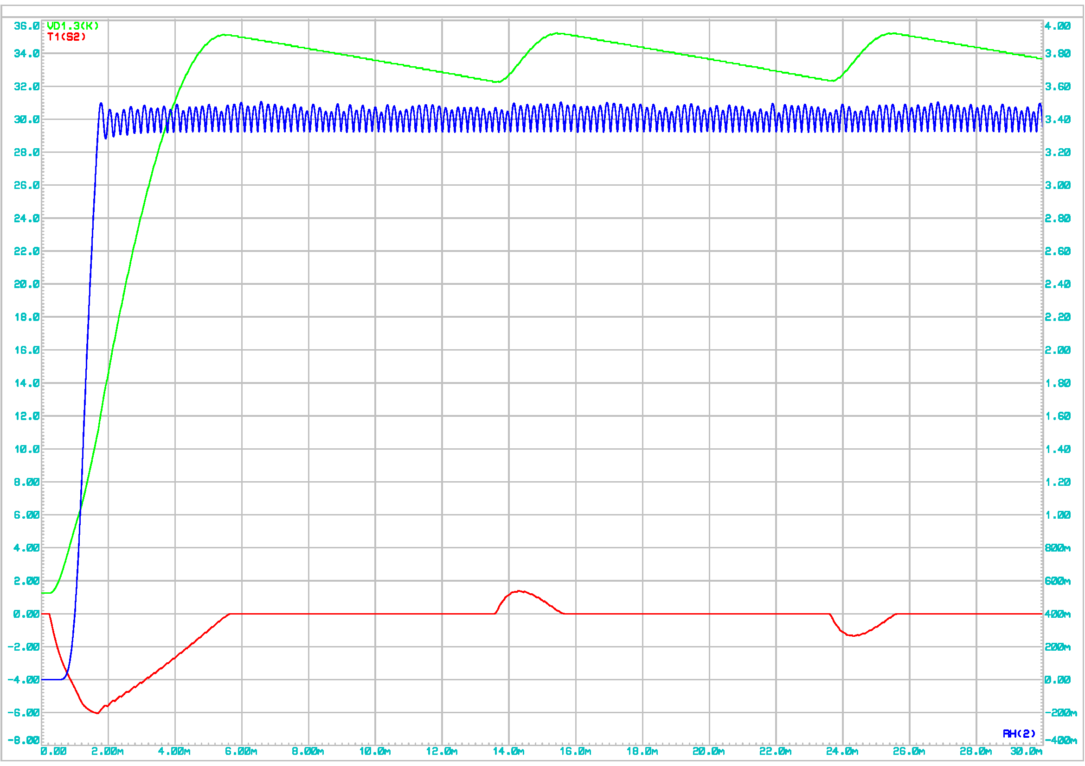

Рис. 5.19 – Общая осциллограмма при увеличенном напряжении и половинной нагрузке

Результаты моделирования устройства в программе Proteus 8 представлены в табл. 5.1.

Таблица 5.1 - Параметры, полученные при моделировании схемы

|  |  |  |  |  |
| --- | --- | --- | --- | --- |
| Напряжение питания, В | Режим работы | Сопротивление нагрузки, Ом | Пульсации на нагрузке, мВ | Напряжение на нагрузке, В |
| 220 | Холостой ход | - | 0 | 3,77 |
| Половинная нагрузка | 2,64 | 20 | 3,40 |
| Максимальная нагрузка | 1,32 | 170 | 3,36 |
| 242 | Холостой ход | - | 0 | 3,81 |
| Половинная нагрузка | 2,64 | 20 | 3,40 |
| Максимальная нагрузка | 1,32 | 170 | 3,36 |
| 187 | Холостой ход | - | 0 | 3,76 |
| Половинная нагрузка | 2,64 | 20 | 3,40 |
| Максимальная нагрузка | 1,32 | 150 | 3,35 |

Таким образом, при отклонении входного напряжения на -10% и +10% моделирование показывает, что блок питания продолжает корректно работать при токе нагрузки 2,5 А. При уменьшении тока нагрузки, увеличиваются пульсации напряжения и значение выходного напряжения.

**6 Расчет коэффициентов пульсаций и стабилизации**

Расчёты коэффициента пульсации и стабилизации, дифференциальное сопротивление и КПД будут проведены для тока нагрузки 2,5 А – осциллограмма выходного напряжения для такой нагрузки представлена на рисунке 5.4; осциллограмма напряжения на входе микросхемы представлена на рисунке 5.5.

Коэффициент пульсации:

(6.1)

где и – максимальное и минимальное напряжение на выходе устройства.

Коэффициент стабилизации

(6.2)

где и – максимальное и минимальное напряжение на выходе устройства,

и – максимальное и минимальное напряжение на входе микросхемы К1156ЕУ5АР.

Выходное сопротивление определено по 2 точкам: по току и напряжению при половинной и при максимальной нагрузке. Выходное сопротивление стабилизатора определяется по формуле:

, (6.3)

где – разница между выходными напряжения при половинной и максимальной нагрузке,

- разница между выходными тока при половинной и максимальной нагрузке.

Для расчета КПД в ПО Proteus 8 с помощью виртуального ваттметра измерена средняя мощность за промежуток времени 80мс на источнике синусоидального питания, равная 17,5Вт. Формула КПД получившегося источника питания:

(6.4)

где – мощность, выделяемая на нагрузке при выходном токе 2,5А,

*–* мощность, измеренная на источнике синусоидального питания,

– выходное напряжение и ток.

Вычисленные параметры источника питания при максимальной нагрузке представлены в табл. 6.1.

Таблица 6.1 – Вычисленные параметры устройства

|  |  |
| --- | --- |
| Величина | Значение |
| коэффициент пульсации | 0,011 |
|
|
| коэффициент стабилизации | 93 |
|
|
| выходное сопротивление | 32 мОм |
| КПД | 47% |
|
|

**7 Общие сведения о компонентах**

Используемые компоненты, согласно схеме на рисунках 3.3 и 4.1:

C1..C4 - электролитические конденсаторы JCK1H101M100105 100 мкФ, 50 В, габаритные размеры 10x10.5мм,

C5 – электролитический конденсатор JCK1A471M100105 470мкФ 10В, габаритные размеры 10x10.5мм,

L1 – дроссель HTTI-220-3.0 индуктивностью 220мкГн, максимальный ток 3А, сопротивление постоянному току 0,13Ом,

VT1 –биполярный транзистор NPN 2SD1802, максимальный ток коллектора 3А, максимальное напряжение коллектор-эмиттер 50В, максимальная рассеиваемая мощность 15Вт, коэффициент усиления 100...560,

VD1 – диодный мост DB201S, максимальный прямой ток 2А, максимальное падение напряжения на диодном мосту при токе 2А – 1,1В,

VD2 – диод Шоттки PMEG3010EH, максимальное обратное напряжение 30В, максимальный импульсный прямой ток 9А, падение напряжения прямого тока 0,56В,

DA1 – микросхема К1156ЕУ5АР, корпус SO-8,

T1 - FS24-045, трансформатор, рассчитанный на 220В первичной обмотки и 24В вторичной, ток вторичной обмотки 500мА,

R1..R4 – чип-резисторы типоразмер 1206, рассеиваемая мощность 0,25Вт,

XS1 – разъём 703W-00/52 (стандарт IEC-320 C-14) для питания от электросети, максимальный ток 12А,

XP1 – разъём для выходного напряжения ИП, вилка PLS-10, каждый вывод рассчитан на максимальный ток 1А и суммарный максимальный ток 5А.

**8 Расчет ширины проводникоВ и выявление зон повышенного тепловыделения**

Максимальный ток в схеме равен 2,5 А, толщина слоя фольги – 35 мкм, материал – СФ-1-35Г (ГОСТ 10316-78). По стандарту IPC-2221[2] требуемая ширина дорожки на печатной плате для внешнего слоя должна соответствовать формуле:

, (8.1)

,

где – действующее значение тока, проходящего через проводник в Амперах,

– нагрев проводника в градусах Цельсия,

– сечение дорожки в квадратных милах,

*–* ширина дорожки в мм,

*–* толщина слоя медной фольги в мкм,

В данной печатной плате ток нагрузки 2,5А и ток, проходящий через трансформатор и микросхему DA1 не превышает 0,5А. Нагрев платы принят за 10 °. Тогда будет использоваться ширина печатных дорожек 2мм и 0,5мм, что соответствует токам:

, (8.2)

, (8.3)

Зоны основного тепловыделения – вблизи транзистора VT1, также меньшее тепловыделение на стабилизаторе DA1, т.к. через него проходят меньшие токи. Транзистор VT1 следует размещать дальше от электролитических конденсаторов во избежание их перегрева и взрыва.

**9 Конструирование ПП**

В САПР Altium Designer 21 выполнена топология печатной платы ИП в соответствии с принципиальной схемой в приложении 1. Ширина дорожек печатной платы рассчитана в разделе 8. Внешний вид устройства представлен на рисунке 9.1, а топология печатной платы на рисунке 9.2.

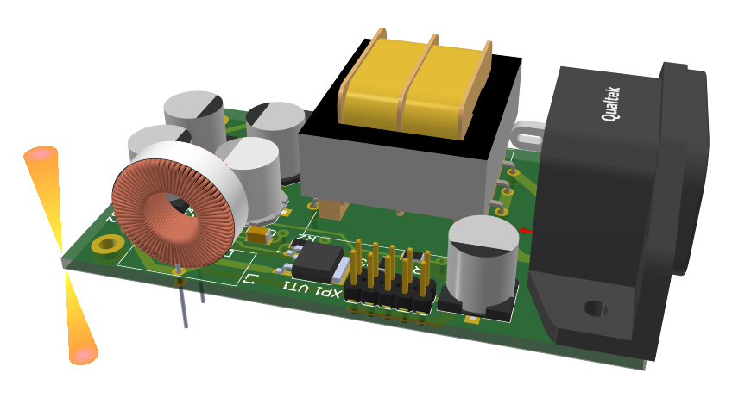

Рис. 9.1 – Внешний вид устройства

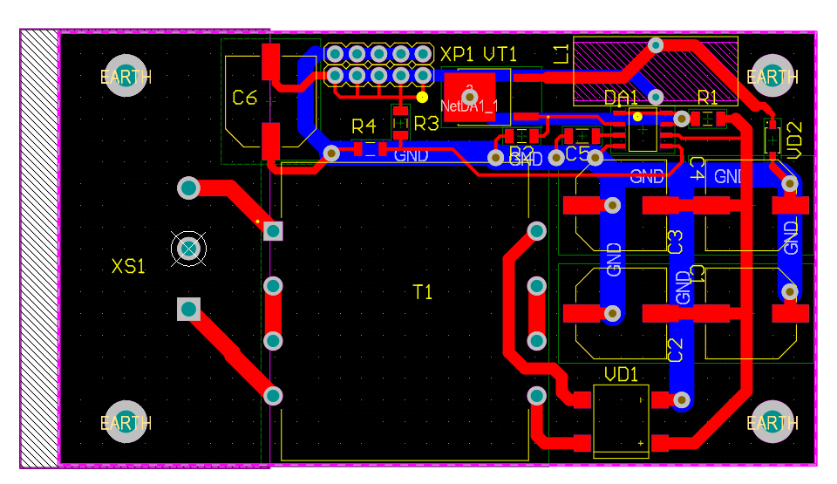

Рис. 9.2 – топология печатной платы

Т.к. на печатной плате находятся тяжёлые компоненты (трансформатор и дроссель), используется максимальная распространённая толщина – 2мм.

**ВЫВОДЫ**

В ходе выполнения домашней работы было проведено конструирование и моделирование блока питания на основе микросхемы импульсного стабилизатора К1156ЕУ5АР (аналог MC34063). В процессе проектирования были выбраны ключевые компоненты схемы, обеспечивающие стабильное выходное напряжение с заданными параметрами.

Осциллограммы и результаты моделирования представлены в разделе 5 и в табл. 5.1. Значение пульсаций в режиме работы максимальной нагрузки составляет 20мВ, что меньше требуемых 25мВ.

Параметры источника питания вычислены в разделе 6, сведены в таблицу 6.1. Полученный источник питания имеет относительно малый КПД 47% по сравнению с другими импульсными источниками питания из-за потерь на нагрев биполярных транзисторов.

Топология разработанной печатной платы представлена в разделе 9 на рисунке 9.2. В данной топологии проводники имеют достаточную ширину, чтобы не нагреваться более чем на 10 °C из-за проходящего через них тока – величины толщин дорожек вычислены в разделе 8.

Таким образом, поставленные цели и задачи выполнены, а полученные знания могут быть применены в дальнейшем при проектировании более сложных преобразовательных устройств.

**СПИСОК ИСПОЛЬЗОВАННЫХ ИСТОЧНИКОВ**

1. Спецификация микросхемы К1156ЕУ5АР // chipdip URL: https://static.chipdip.ru/lib/463/DOC002463587.pdf (дата обращения: 19.04.2025),
2. Стандарт IPC-2221 // Lawrence Berkeley National Laboratory URL: https://www-eng.lbl.gov/~shuman/NEXT/CURRENT_DESIGN/TP/MATERIALS/IPC-2221A(L).pdf (дата обращения: 19.04.2025).

**ПРИЛОЖЕНИЕ 1**

**Принципиальная схема блока питания**

